**物价E图综合查询平台**

**操作手册**

**二零一三年七月**

**文档控制**

**更改记录**

| 日期 | 作者 | 版本 | 变更参考 |
| --- | --- | --- | --- |
|  |  |  |  |
| 2013年7月26日 | 朱静 | 1.0 | 新建 |
|  |  |  |  |
|  |  |  |  |
|  |  |  |  |
|  |  |  |  |

**审核**

| 日期 | 审校人 | 版本 | 审校意见 |
| --- | --- | --- | --- |
|  |  |  |  |
|  |  |  |  |
|  |  |  |  |
|  |  |  |  |
|  |  |  |  |
|  |  |  |  |

**分发**

| 日期 | 分发人 | 版本 | 建议 |
| --- | --- | --- | --- |
|  |  |  |  |
|  |  |  |  |
|  |  |  |  |
|  |  |  |  |
|  |  |  |  |
|  |  |  |  |

**目录**

1. 系统概要 5

2. Web端功能介绍 5

2.1登录 5

2.1.1登录 5

2.1.2 PC端首页 6

2.2系统基础管理 7

2.2.1角色管理 7

2.2.2公司管理 10

2.2.3部门管理 11

2.2.4用户管理 12

2.2.5密码修改 12

2.2.6通知公告 13

2.2.7用户登录统计 14

2.2.8手机访问统计 14

2.3监测基础管理 15

2.3.1监测站点管理 15

2.3.2价格类型管理 17

2.3.3监测账号管理 18

2.4采集数据管理 20

2.4.1价监商品管理 20

2.4.2报表类型管理 22

2.4.3报表模板管理 23

2.4.4数据采集上报 25

2.4.5数据采集审核 27

2.4.6今日上报情况 28

2.5 统计分析管理 29

2.5.1扬州市级统计汇总 29

2.5.2扬州市级数据分析 29

2.5.3扬州市商品均价对比 30

2.5.4江苏省级价监表单 31

2.2.5监测商品价格走势 31

2.5.6 24家农超数据汇总 32

2.6物价信息管理 32

2.6.1房地产价格 32

2.6.2房地产信息 34

2.6.3平价商店信息 35

2.6.4行政收费信息 37

2.6.5服务价格类别 38

2.6.6服务价格信息 39

2.6.7药品价格信息 41

2.6.8价比三家信息 41

2.6.9政策法规信息 42

2.6.10 价格观察信息 42

2.6.11 打折促销管理 43

3. 手机端 43

3.1 登陆 44

3.1.1 下载及安装 44

3.1.2 登陆 44

3.2 物价采集 45

3.3 每日菜价 47

3.4 平价商店 47

3.5 价比三家 48

3.6 房产价格 48

3.7 药品价格 49

3.8 收费项目 50

3.9 政策法规 51

3.10价格观察 52

3.11打折促销 52

# 系统概要

物价E图系统主要实现采集人员通过手机终端采集上报各类价格，公众用户通过Android智能手机端查询各种实时菜价以及各种服务价格的功能，该软件可以让你足不出户即可知晓多家商户中不同商品的价格，并且可以获悉最新的打折消息，方便市民的生活并且提高市场的信息化服务水平。

# 2. Web端功能介绍

## 2.1登录

### 2.1.1登录

使用ie浏览器进入[http://120.195.127.45:9051/wjet/](http://58.220.232.191:8880/jiangdu/user/login.do) 输入正确的用户名/密码进行登陆。

用户名/密码输入后在前打勾，登陆成功后，下次再登陆时用户名和密码就将自动填满。

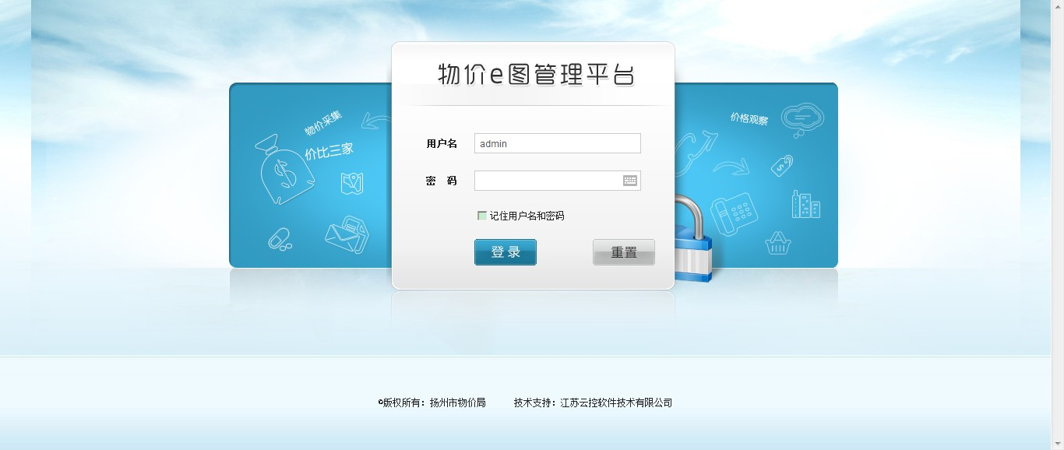

图 2-1-1

### 2.1.2 PC端首页

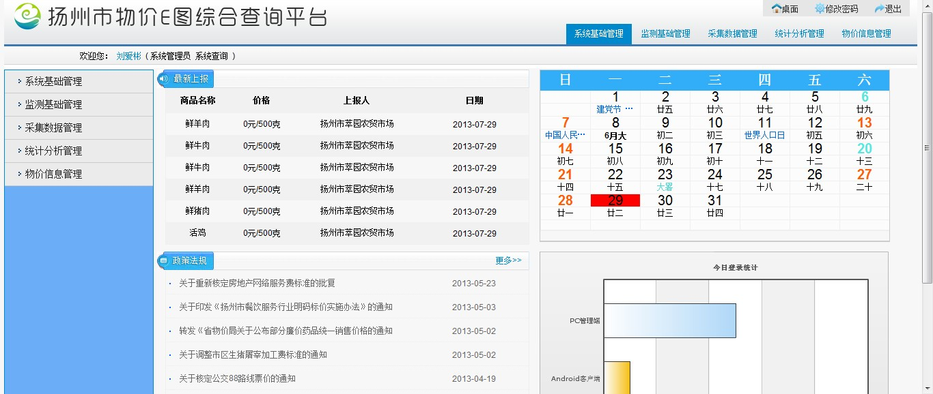

图2-1-2

1. 首页上侧显示系统名称、各模块快捷菜单（根据登录人员权限显示不同菜单）及系统管理选项。其中，系统管理选项包括：

(1) **桌面：**在系统任意页面中点击上方桌面，则直接回到系统首页页面

(2) **修改密码：**提供当前登陆用户的密码修改功能

(3) **退出：**注销当前登陆用户并退出该系统

2．首页右侧展现系统相关信息。包括如下几个：最新上报的菜价，最新政策法规信息，当天日期，以及当天登录情况。

(1) **最新上报：**显示最新上报的商品价格。

(2) **日期显示：**显示当天日期。

(3) **政策法规：**显示最新的政策法规信息，点击更多可进入政策法规页面查看更多内容。

(4) **今日登陆统计：**显示当天web端和手机端登录人数。

3．本系统左侧为系统菜单栏（根据登录人员权限显示不同菜单），点击左侧栏中各模块可进行各模块中的操作。

🕮说明：

* 为确保PC端系统正常工作，建议使用ie9版本浏览器及其默认缩放尺寸下进行操作。
* 为确保PC端系统正常显示，建议在1024*768或1366*768分辨率下进行操作。

## 2.2系统基础管理

该模块可以对系统基础信息进行管理和设置，分为以下几个部分：

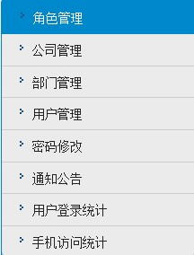

图2-2

### 2.2.1 角色管理

该模块可以对系统角色进行设置，初始页面如下图：

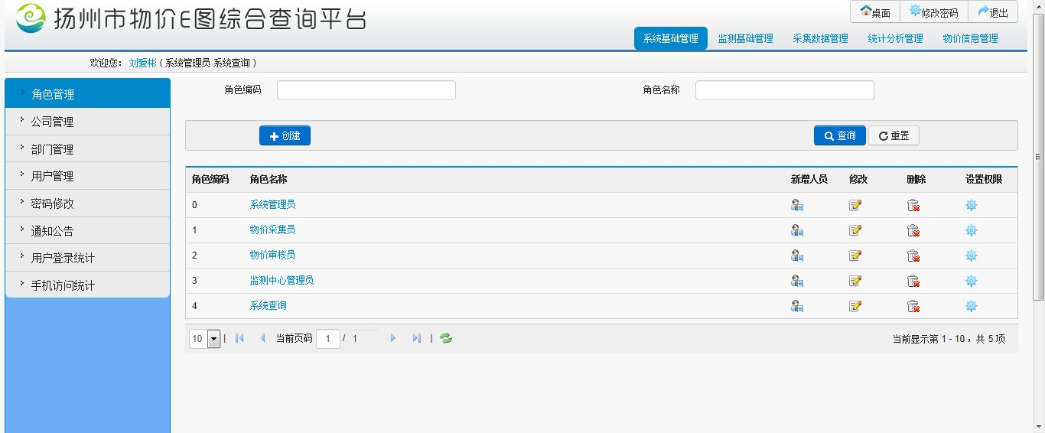

图 2-2-1（1）

**1． 创建：**

点击模块初始页面中的【创建】按钮进入创建页面，如下图所示：

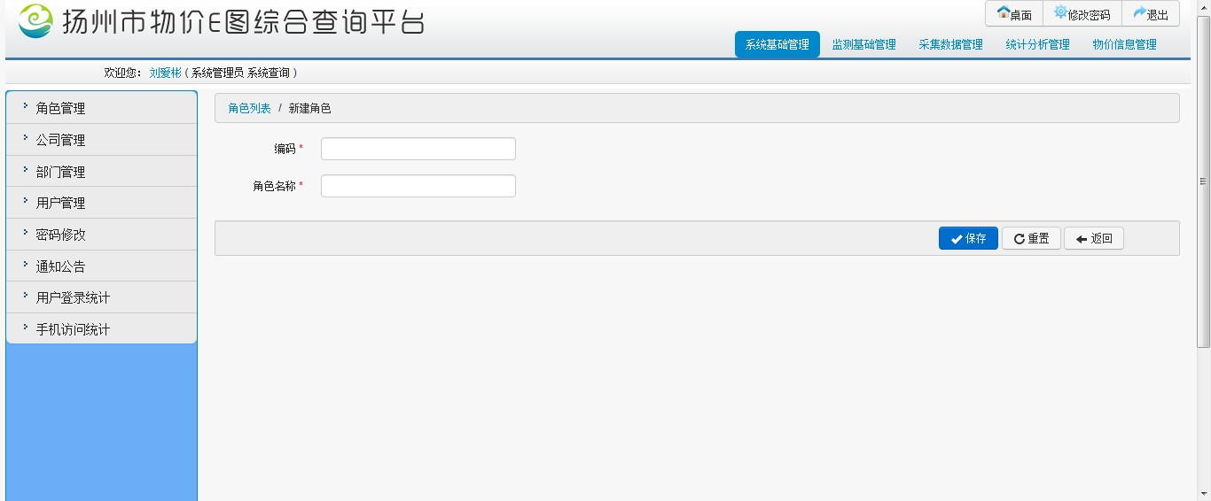

图2-2-1(2)

1. 保存：填写内容后点击按钮即可保存填写的内容。
2. 重置：点击按钮清空填写内容。
3. 返回：点击返回按钮返回到该模块初始页面
4. **查询：**
5. 可以根据角色编码和角色名称进行查询，点击 按钮清空查询条件。
6. **新增人员：**

点击页面中的新增人员可以进入新增人员页面，如下图所示：

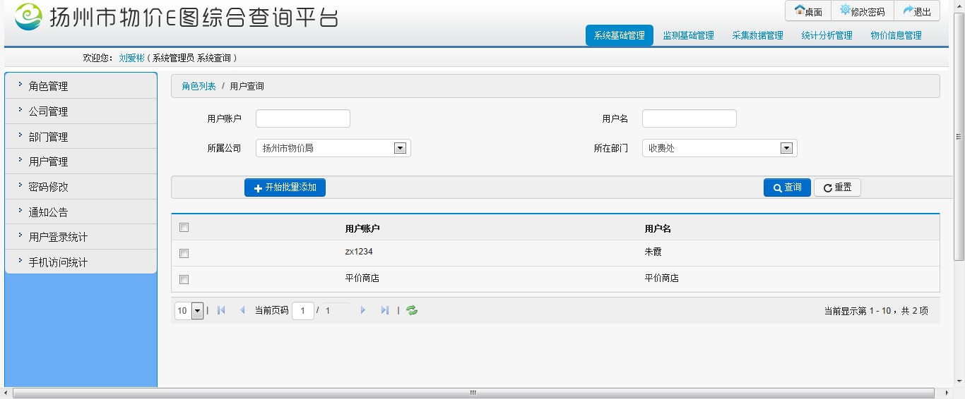

图2-2-1(3)

1. 批量添加：勾选想要添加人员前面的，点击按钮即可完成添加操作（单人多人都可添加）。
2. 查询：可根据用户账号，用户名，所属公司和所在部门进行查询，点击按钮查询条件清空
3. 页面调整：点击可调整页面显示条数，并进行翻页，刷新等操作。
4. **修改**

点击修改将进入角色修改页面，如下图所示：

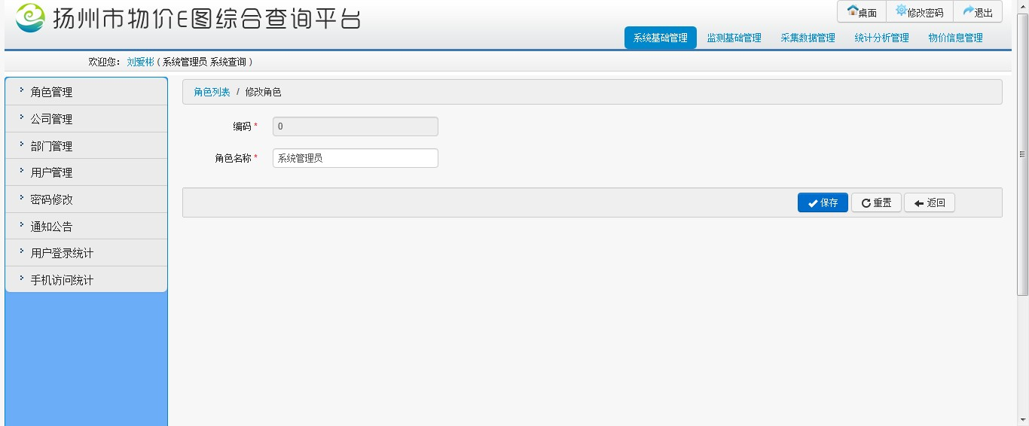

图 2-2-1(4)

1. 保存：修改内容后点击按钮即可完成对角色的修改。
2. 重置：点击按钮可回到修改之前的内容。
3. 返回：点击按钮回到该模块初始页面。
4. **删除**

点击角色后面的删除图标，将删除选中的角色。

1. **权限设置**

点击权限设置图标进入权限设置页面，如下图所示：

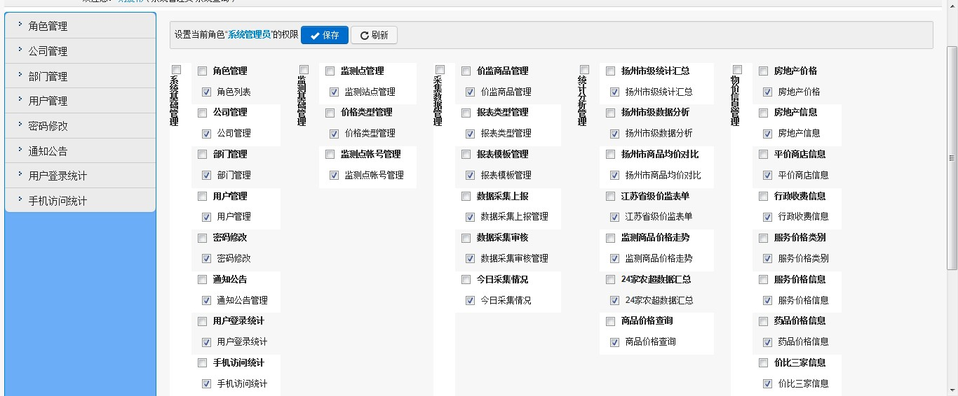

图 2-2-1(5)

1. 保存：勾选要赋予角色的权限后点击即可完成权限配置操作。
2. 刷新：点击刷新列表内容。

### 2.2.2 公司管理

该模块可以对公司进行管理，初始页面如下图：

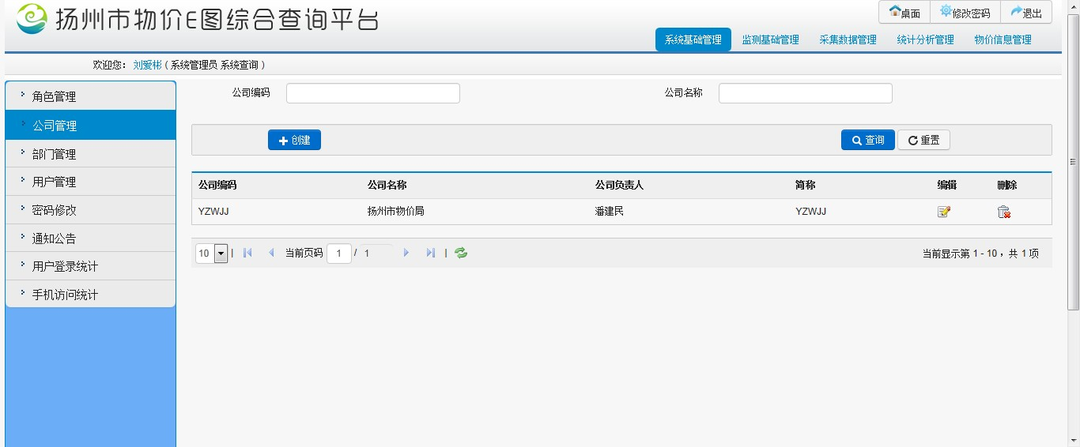

图 2-2-2(1)

1. **创建**

点击可进入创建页面创建公司，如下图所示：

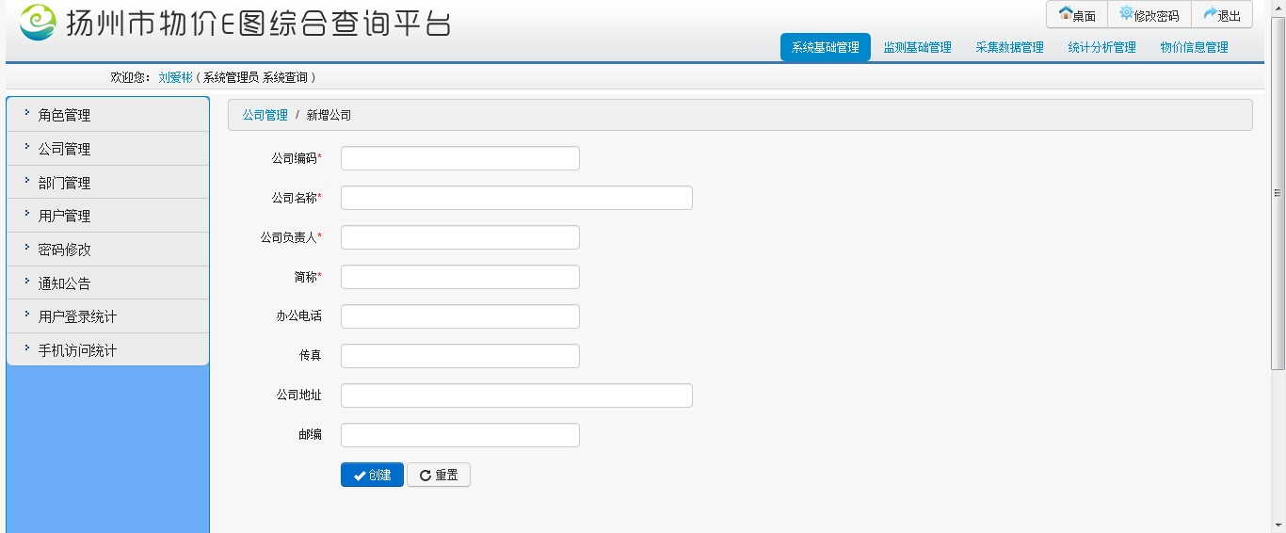

图 2-2-2(2)

1. 创建：填写信息后点击按钮即可创建公司。
2. 重置：点击重置按钮清空填写信息。
3. **查询**

1)可以根据公司编码和公司名称进行查询，点击 按钮清空查询条件

**3. 编辑**

点击编辑按钮进入编辑页面，如下图所示：

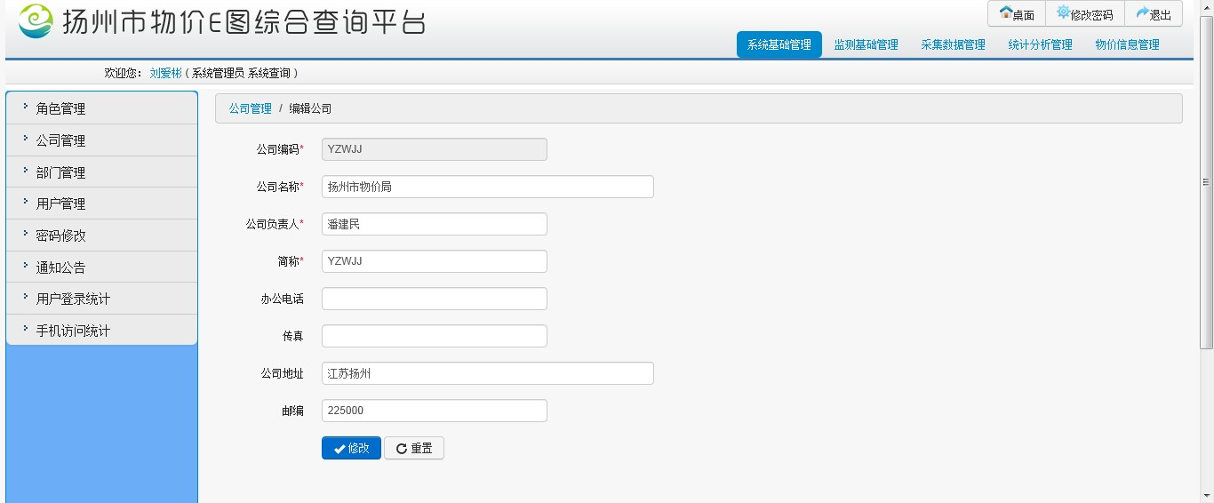

图 2-2-2(3)

1）修改：修改信息后点击按钮即可完成修改。

2）重置：修改后点击重置按钮回到修改前状态。

**4.删除**

点击公司后面的删除图标，将删除选中的公司。

🕮说明：

* 存在下属部门的公司不可删除，需先删除下属部门再删除公司。

### 2.2.3部门管理

该模块可以对公司部门进行管理，初始页面如下图：

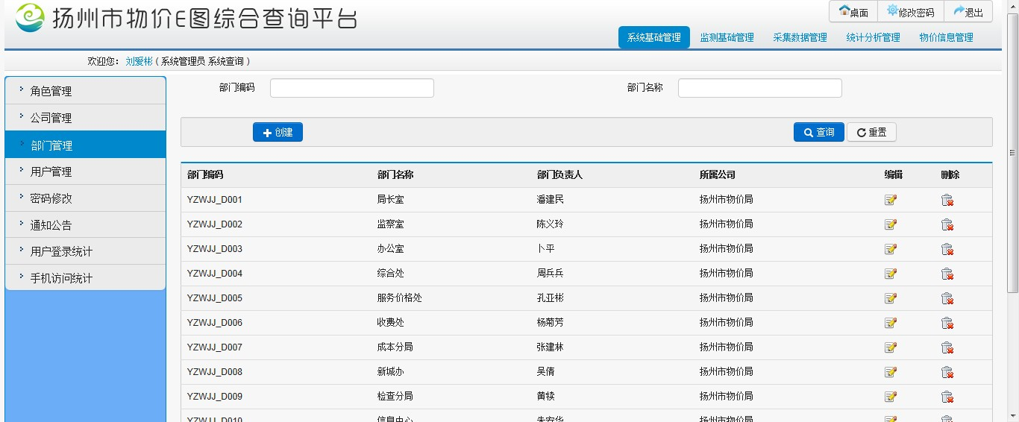

图 2-2-3

该模块功能与2.2.2公司管理功能相同。

🕮说明：

* 存在下属人员的部门不可删除，需先删除下属人员再删除部门。

### 2.2.4用户管理

该模块可以对用户进行管理，初始页面如下图：

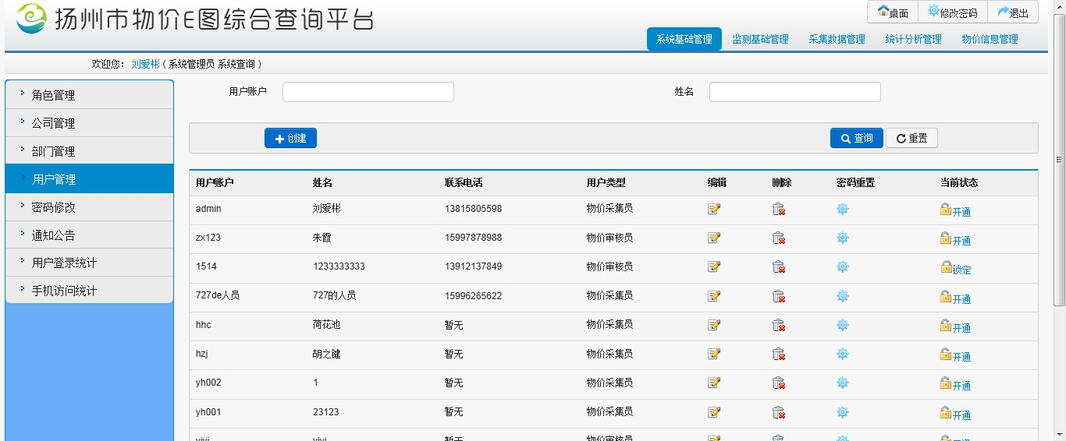

图 2-2-4

1. **密码重置**

点击密码重置图标用户密码将被重置，重置后的密码为888888

1. **当前状态**

当前状态分为开通和锁定两种，开通时用户可以正常登录，锁定时用户无法登录web端以及手机端。

该模块除密码重置和当前状态外其他功能与2.2.2公司管理功能相同。

🕮说明：

* 新建或编辑用户时用户类型选择采集人员时才能在新建监测点和新增监测点账号选择对应用户时显示并选择。

### 2.2.5密码修改

用户可以在该模块修改密码，初始页面如下图：

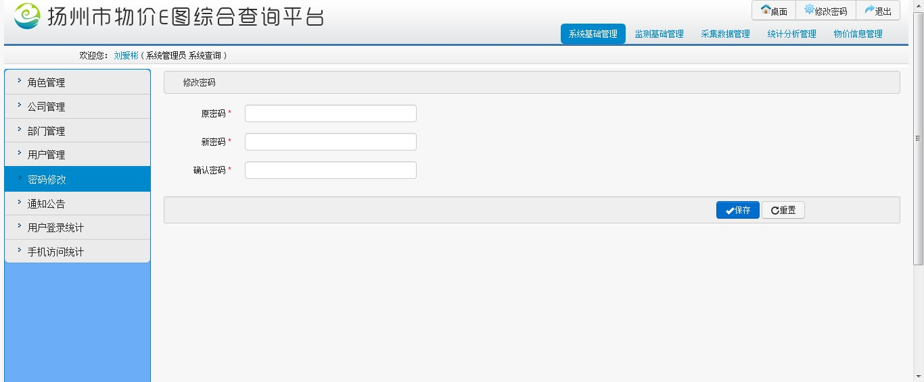

图 2-2-5

1. **保存**

输入原密码和新密码后点击可修改登陆用户密码，点击清空修 改内容。

🕮说明：

* 原密码需填写正确并且新密码两次输入需一致才可修改成功。

### 2.2.6 通知公告

该模块可以发布通知公告，初始页面如下：

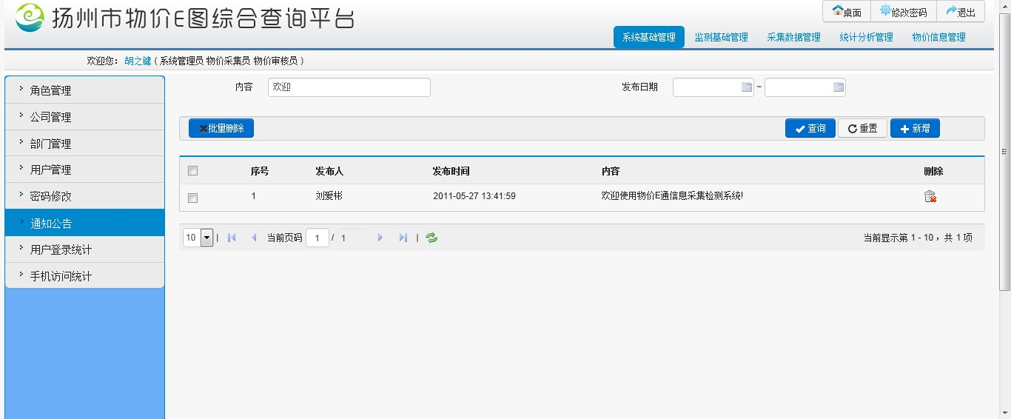

图 2-2-6（1）

1. 新增：点击，进入公告新增页面

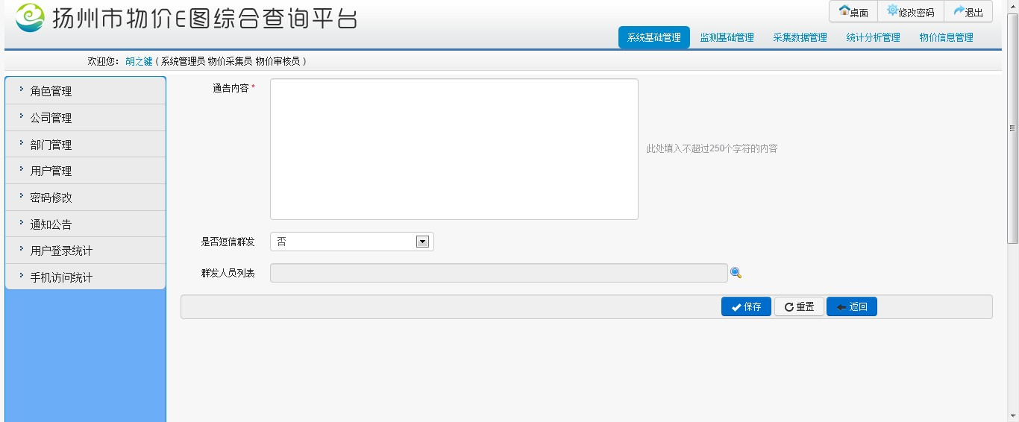

图 2-2-6（2）

1. 保存：填写信息后点击按钮即可发布通知公告，点击清空填写内容。
2. 返回：点击按钮返回到通知公告首页
3. 查询：可根据内容和发布日期进行查询，点击清空查询条件。
4. 删除：点击删除图标可删除通知公告，勾选公告前的后点击 可完成公告的批量删除操作。

### 2.2.7用户登录统计

该模块用来统计web端登录情况，初始页面如下：

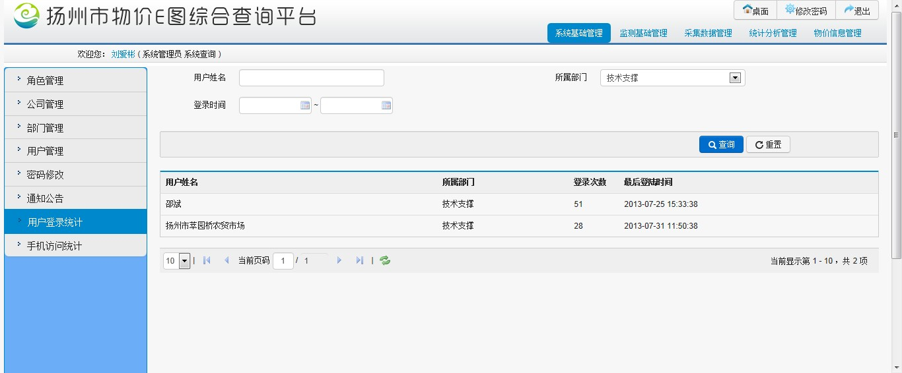

图2-2-7（1）

1. 查询：可以根据用户姓名，所属部门，登录时间进行查询，点击查询条件会清空。
2. 页面调整：点击可调整页面显示条数，并进行翻页，刷新等操作。

### 2.2.8手机访问统计

该模块用来统计手机端登录情况，初始页面如下：

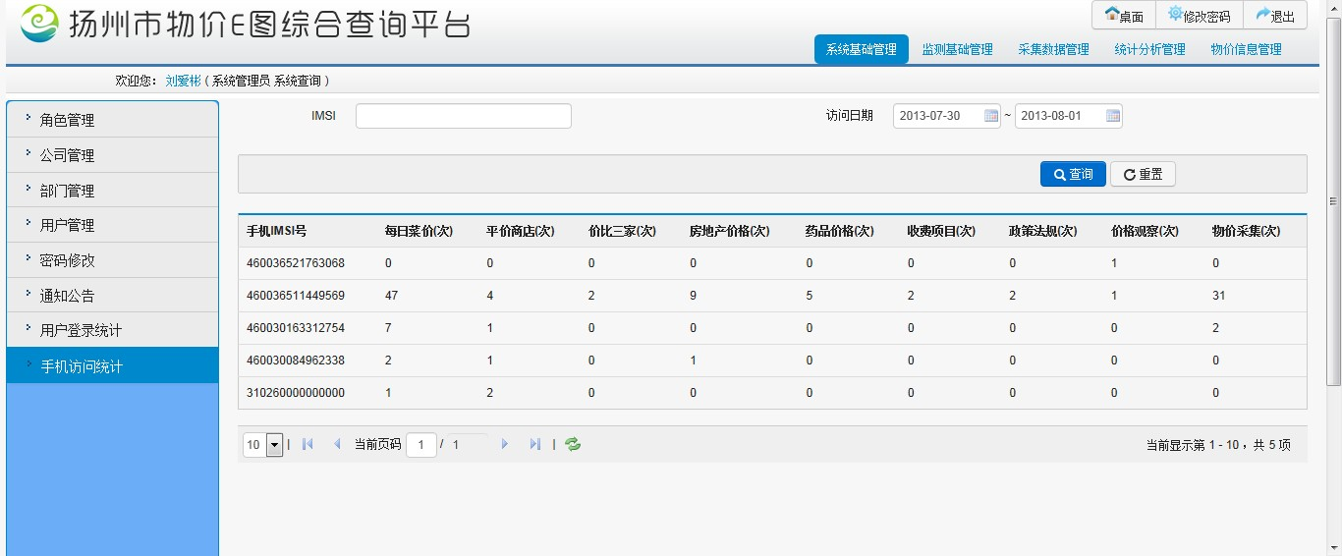

图2-2-8

1. 查询：可以根据IMIS卡号，访问时间进行查询，点击查询条件会清空。
2. 页面调整：点击可调整页面显示条数，并进行翻页，刷新等操作。

## 2.3监测基础管理

该模块可以对监测点的基础信息进行管理，分为以下几个部分：

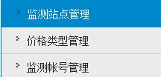

图2-3

### 2.3.1监测站点管理

该模块可以新建和编辑监测站点，初始页面如下图：

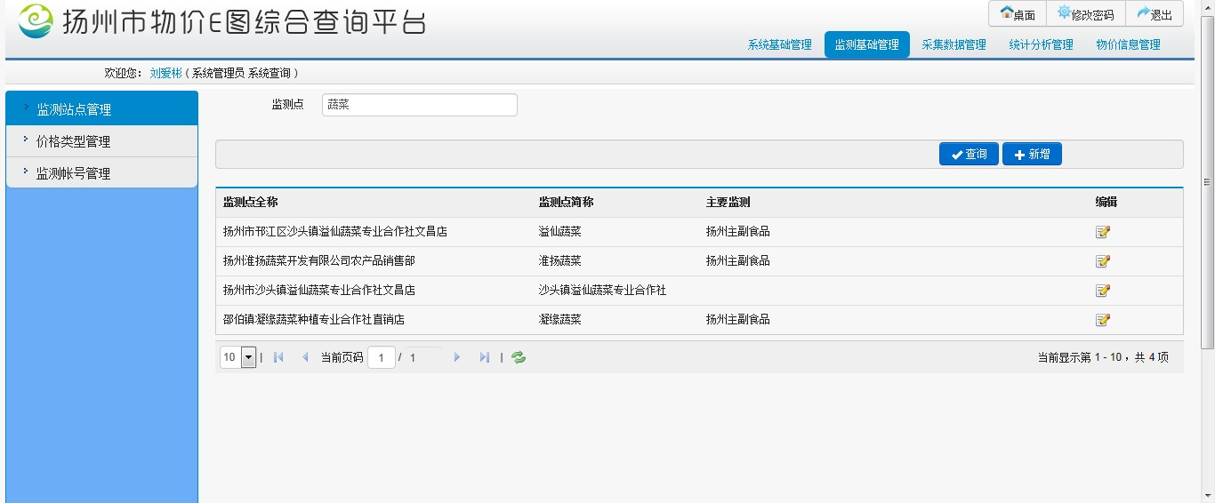

图2-3-1（1）

1. **新增：** 点击进入新增页面，初始页面如下图：

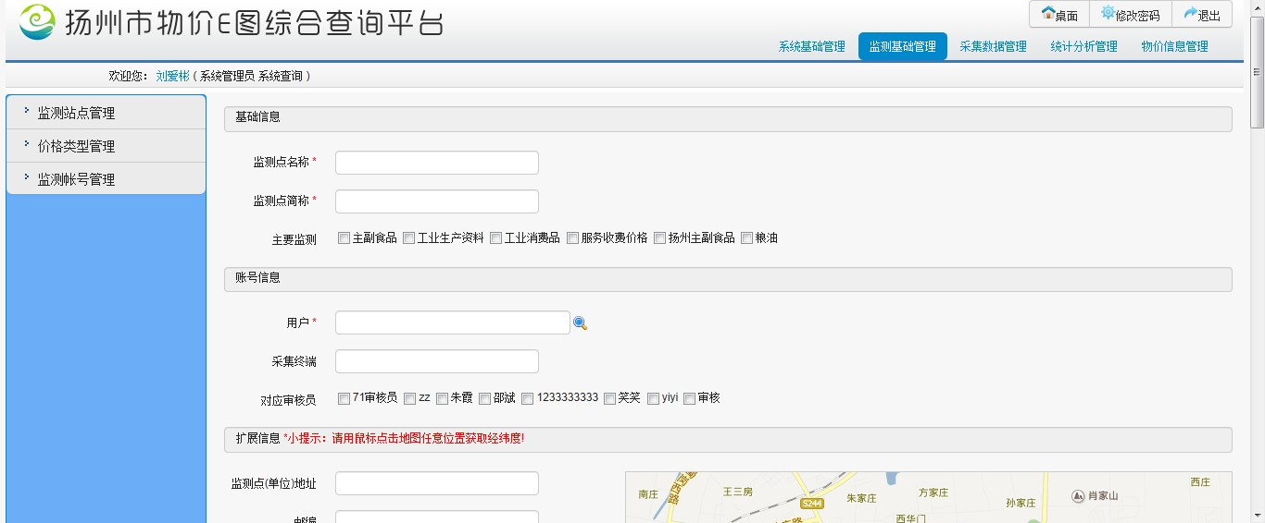

图2-3-1（2）

1）保存：填写信息后点击可以新建监测点，点击清空填写信息。

2）返回：点击回到该模块初始页面。

1. **查询**：可以根据监测点进行查询。
2. **编辑**：点击编辑图标可进入监测点编辑页面，页面如下图：

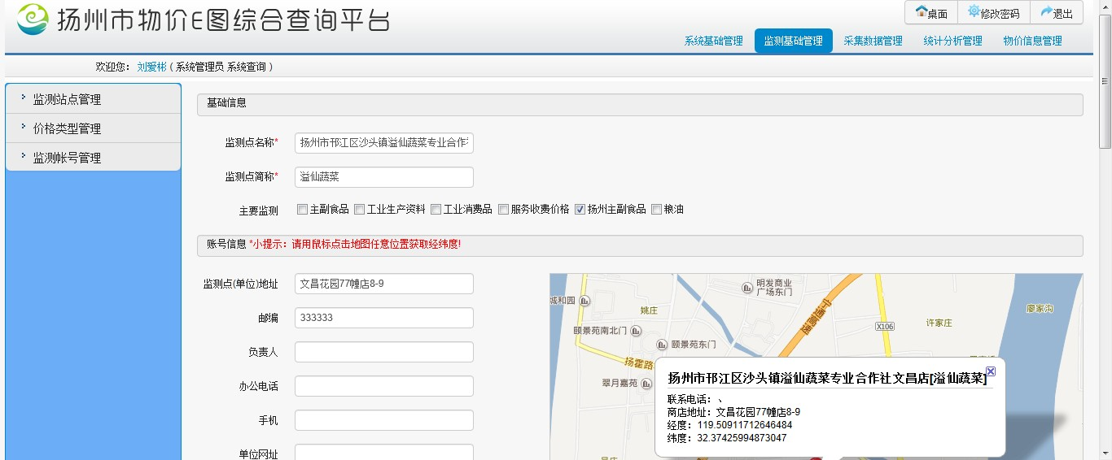

图2-3-1（3）

1）保存：修改信息后点击可以修改监测点信息，点击清空填写信息。

2）返回：点击回到该模块初始页面。

1. **页面调整**：点击可调整页面显示条数，并进行翻页，刷新等操作。

🕮说明：

* 监测点名称不可重复。

### 2.3.2价格类型管理

该模块可以对价格类型进行管理，初始页面如下：

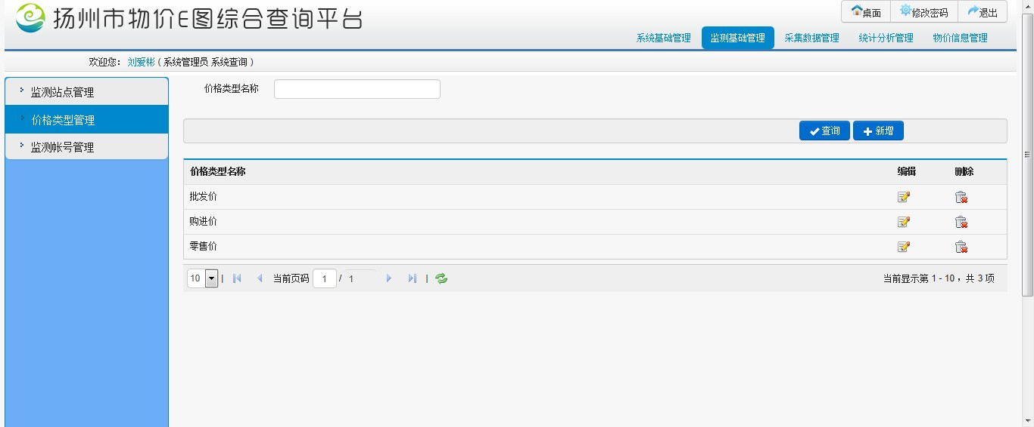

图2-3-2（1）

1. **新增**：点击可进入价格类型新建页面，页面如下图：

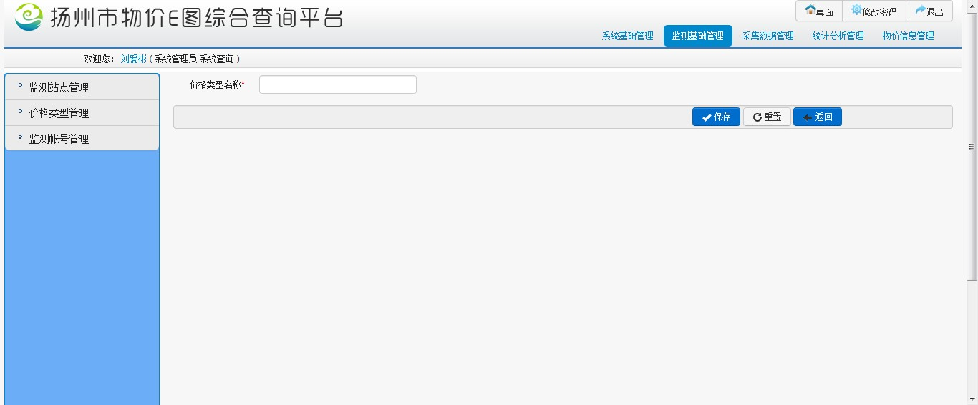

图2-3-2（2）

1）保存：填写信息后点击可以新建价格类型，点击清空填写信息。

2）返回：点击回到该模块初始页面。

2**.查询**：可以根据价格类型名称进行查询。

3.**编辑**：点击编辑图标进入价格类型编辑页面，初始页面如下：

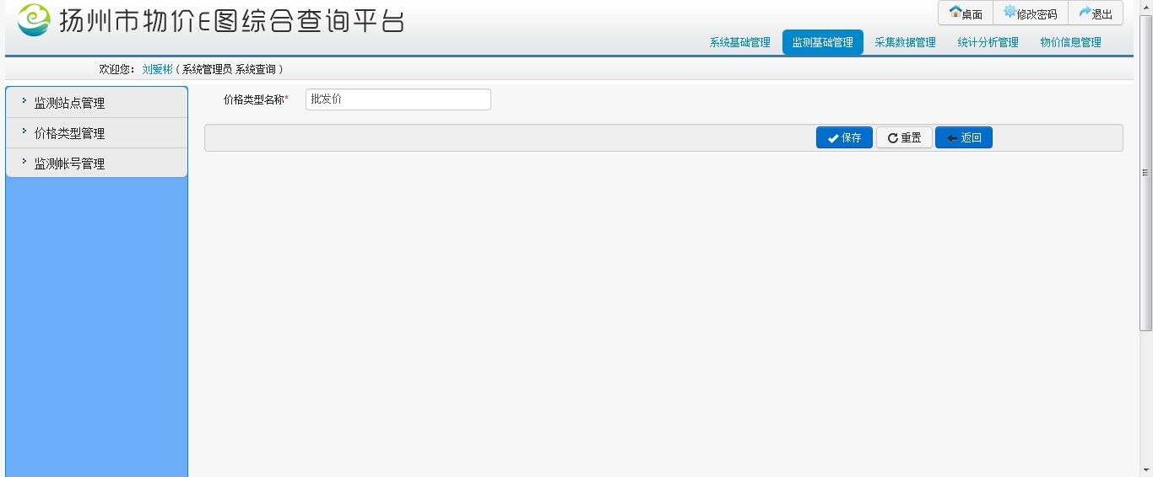

图2-3-2（3）

1）保存：修改信息后点击可以修改价格类型，点击返回填写前状态。

2）返回：点击回到该模块初始页面。

4. **删除**：点击删除图标可以删除价格类型。

### 2.3.3 监测账号管理

该模块可以对监测点账号进行管理，初始页面如下图：

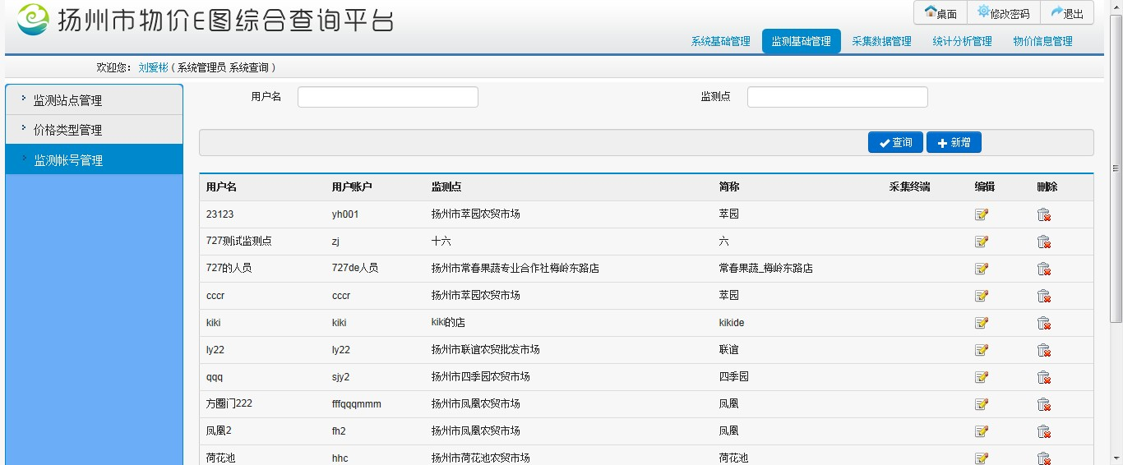

图2-3-3（1）

1. **新增**：点击可进入监测点账号新增页面，页面如下：

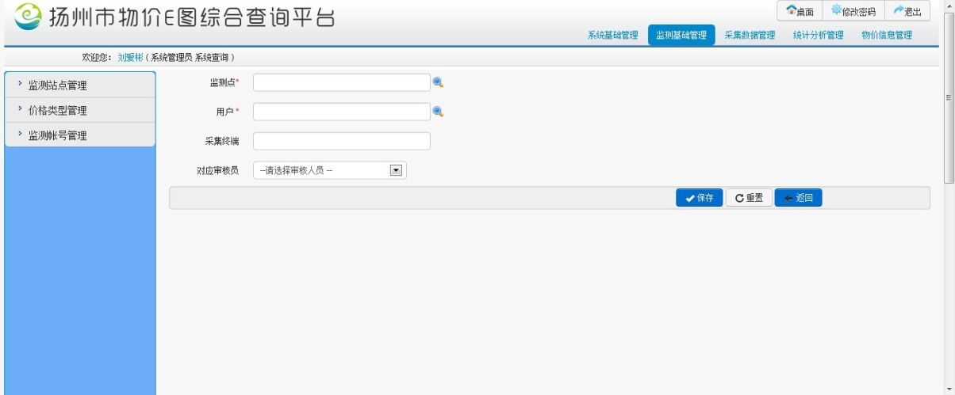

图2-3-3（2）

1）保存：填写信息后点击可以新建价格类型，点击清空填写信息。

2）返回：点击回到该模块初始页面。

1. **查询**：可根据用户名和监测点进行查询。
2. **编辑**：点击编辑图标进入编辑页面，页面如下：

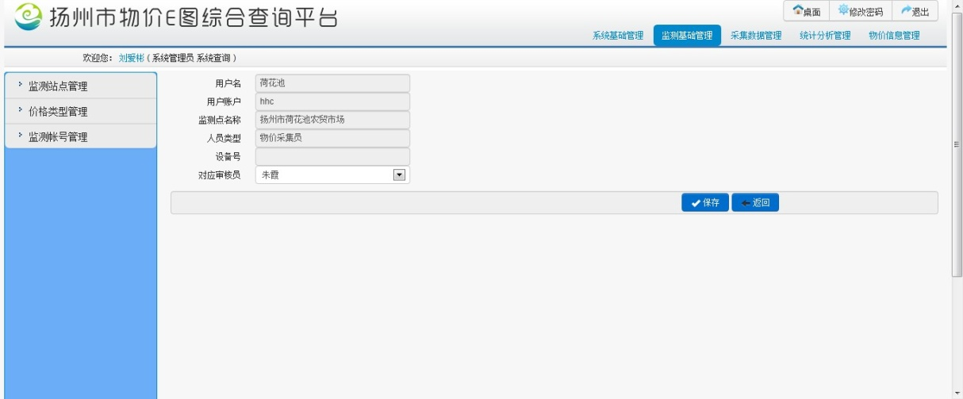

图2-3-3（3）

1. 保存：修改信息后点击可以修改价格类型。
2. 返回：点击回到该模块初始页面。

**4.删除**：点击删除图标可解除选中账号与原监测点之间的联系。

**5.页面调整**：点击可调整页面显示条数，并进行翻页，刷新等操作。

🕮说明：

* 一个账号只可对应一个监测点，不可对应多个。
* 一个监测点下可存在多个账号。

## 2.4采集数据管理

该模块可以对采集数据进行管理，包含以下几个部分：

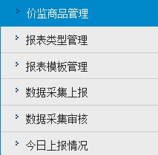

图2-4

### 2.4.1价监商品管理

该模块可对价监商品进行管理，初始页面如下：

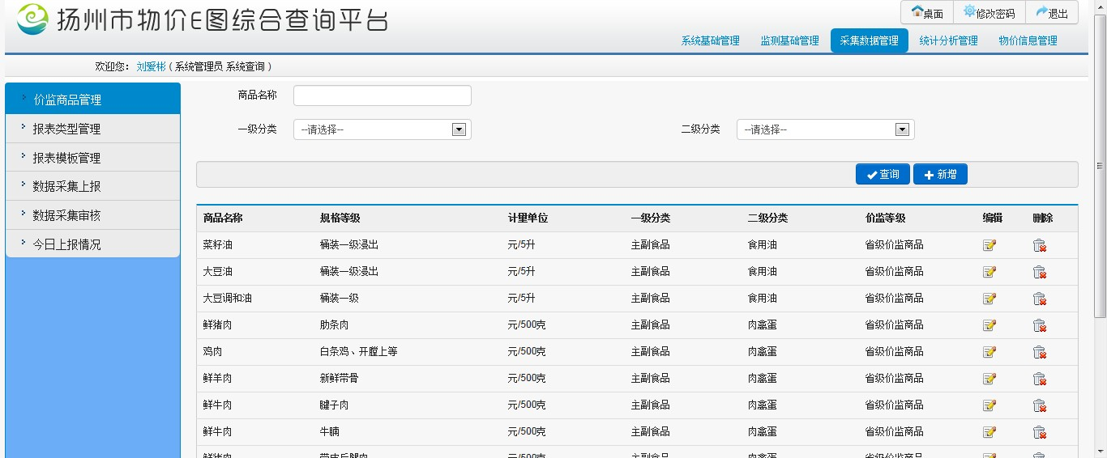

图2-4-1（1）

**1.新增**：点击进入新增价监商品页面，页面如下：

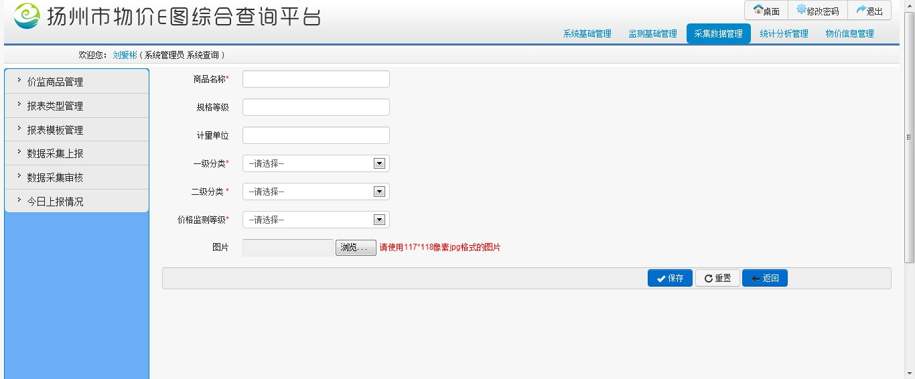

图2-4-1（2）

1）保存：填写信息后点击可以新增价监商品，点击清空填写信息。

2）返回：点击回到该模块初始页面。

**2.查询**：可根据商品名称和分类进行查询。

**3.编辑：**点击编辑图标可进入价监商品编辑页面，如下图

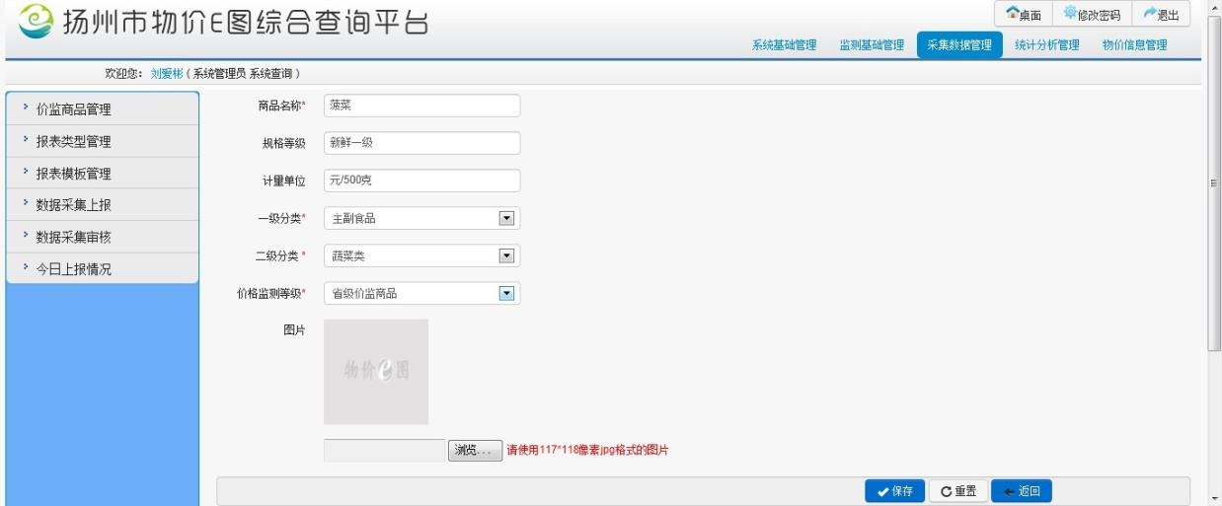

图2-4-1（3）

1. 保存：修改信息后点击可以修改价监商品，点击将回到修改前状态。
2. 返回：点击回到该模块初始页面。

**4.删除：**点击删除图标可删除价监商品。

5.页面调整：点击可调整页面显示条数，并进行翻页，刷新等操作。

### 2.4.2报表类型管理

该模块可对报表类型进行管理，初始页面如下：

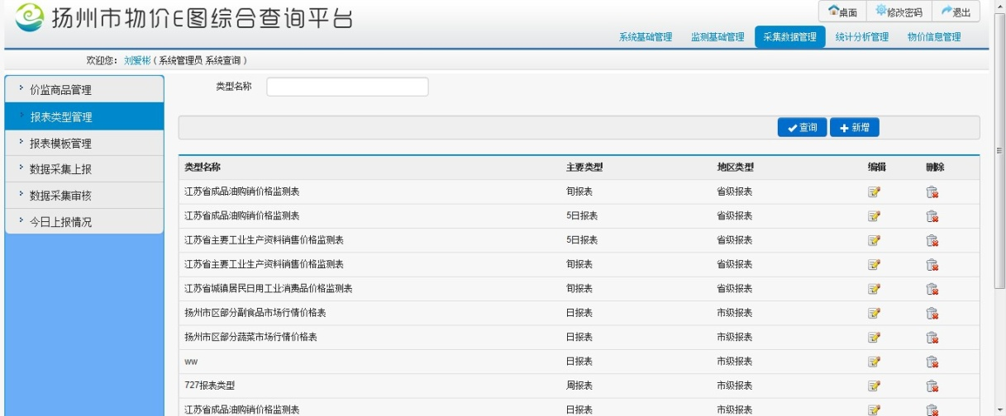

图2-4-2

该模块功能与2.4.1价监商品管理功能相同。

🕮说明：

* 报表类型名称不可重复。

### 2.4.3 报表模板管理

该模块可对报表模板进行管理，初始页面如下图：

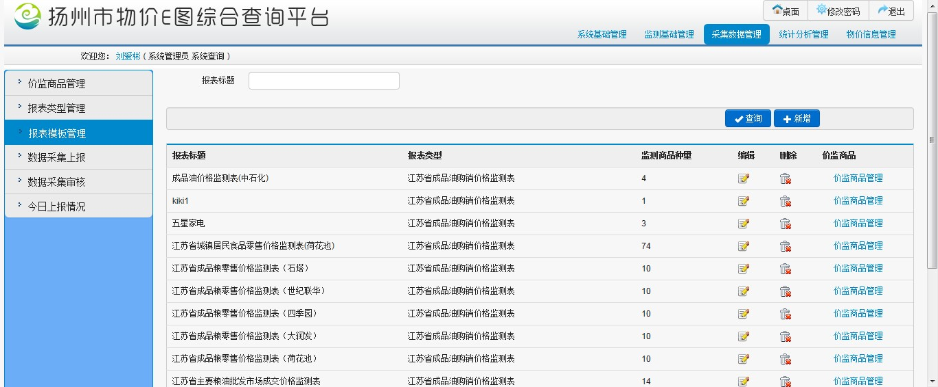

图2-4-3（1）

1. **新增**：点击进入报表模板新增页面，如下图：

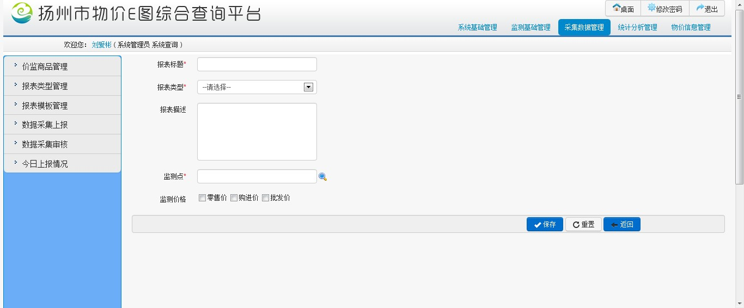

图2-4-3（2）

1）保存：填写信息后点击可以新增价监商品，点击清空填写信息。

2）返回：点击回到该模块初始页面。

1. **查询**：可根据报表标题进行查询
2. **编辑**：点击编辑图标进入报表模板编辑页面，如下图：

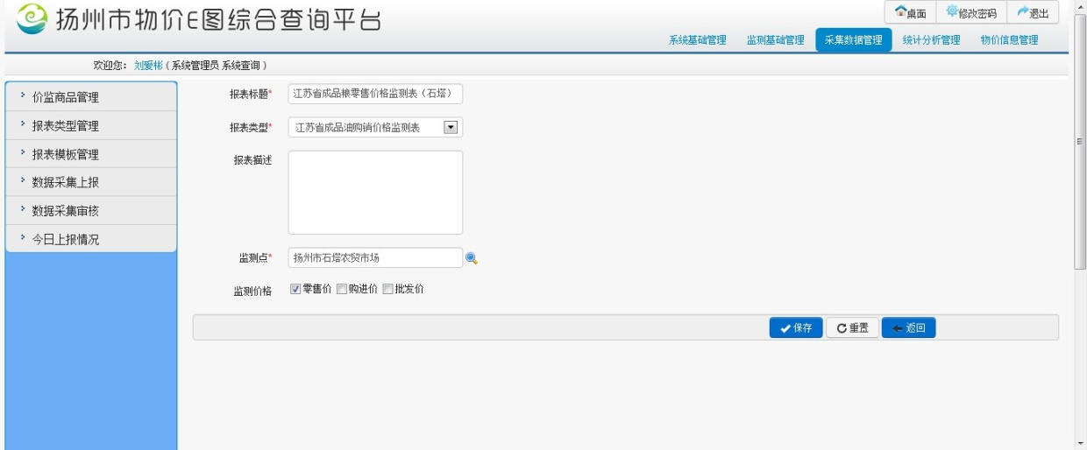

图2-4-3（3）

1. 保存：修改信息后点击可以修改价监商品，点击将回到修改前状态。
2. 返回：点击回到该模块初始页面。
3. **删除**：点击删除图标可以删除报表模板。
4. **价监商品管理**：点击价监商品管理进入价监商品管理页面，可对模板中的价监商品进行增加和删除，页面如下：

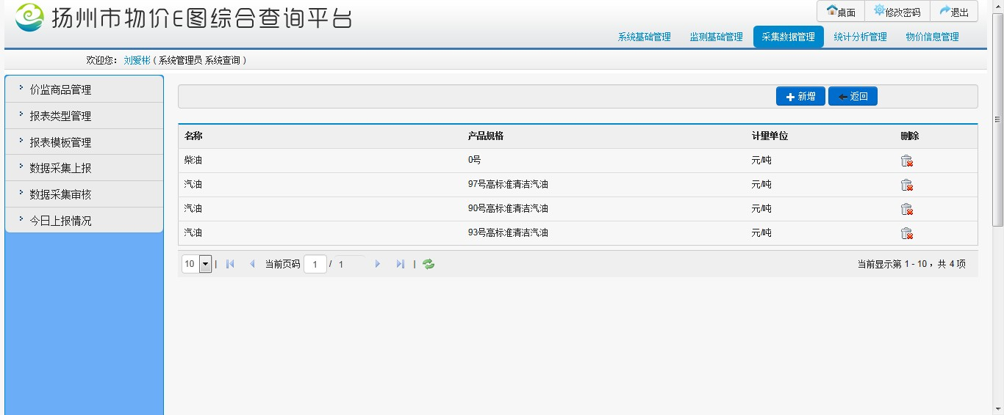

图2-4-3（4）

1. 新增：点击会出现商品选择框，如下图，选择商品后点击按钮即可完成模板中商品的新增，点击取消操作。

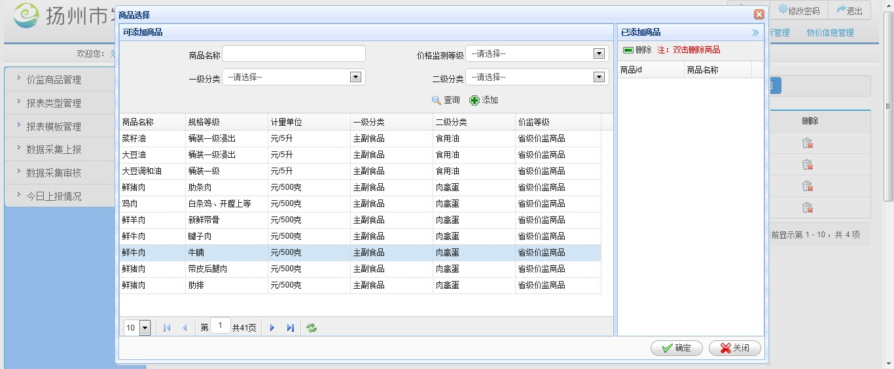

图2-4-3（5）

1. 返回：点击回到该模块首页。
2. 删除：点击删除图标可对商品进行删除。
3. **页面调整：**点击可调整页面显示条数，并进行翻页，刷新等操作。

🕮说明：

* 一个监测点下一种报表类型只能存在一个模板。

### 2.4.4 数据采集上报

该模块可以上报采集的数据，初始页面如下：

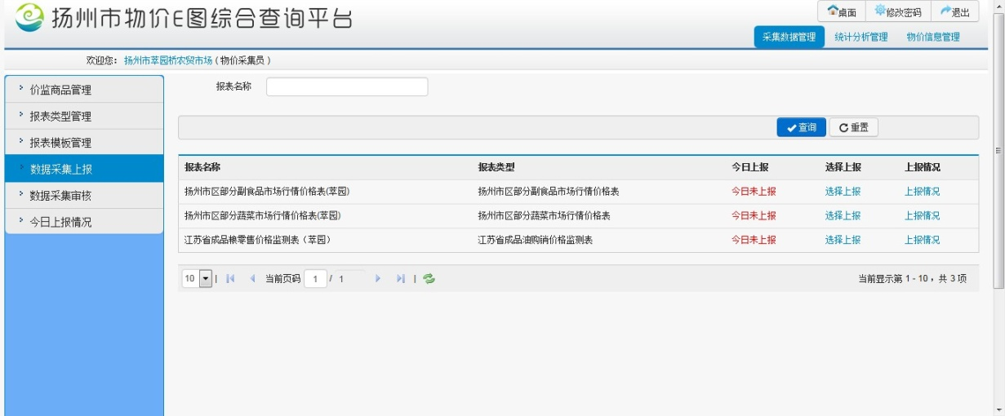

图 2-4-4（1）

1. 查询：可根据报表名称进行搜索，点击清空查询条件。

填写各项信息后点击【保存】按钮即可创建社区，点击【重置】清空编辑中内容。

1. 今日上报：可以查看报表当天的上报状态。
2. 选择上报：点击选择上报可进入报表上报页面，页面如下：

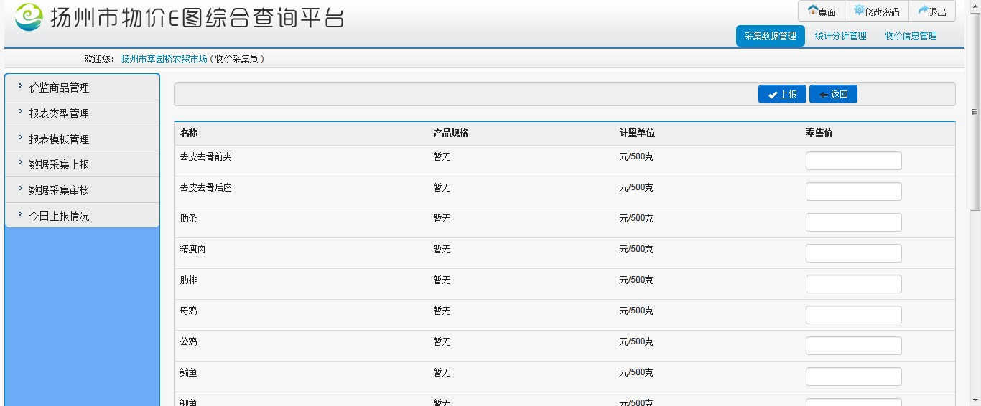

图 2-4-4（2）

1）上报：填写信息后点击即可完成商品价格的上报。

2）返回：点击回到该模块首页

1. 上报情况：点击上报情况可查看该模板的历史上报记录，如下图所示：

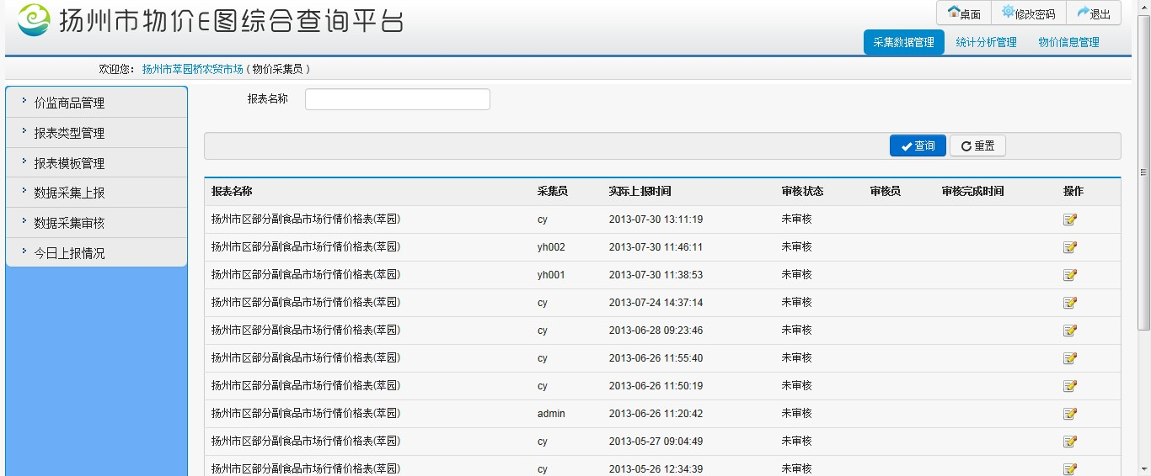

图 2-4-4（3）

1. 查询：可根据报表名称进行查询，点击清空查询条件。
2. 操作：点击操作图标进入模板内容查询页面，如下图，点击导出按钮可将页面内容导入excel表格中。

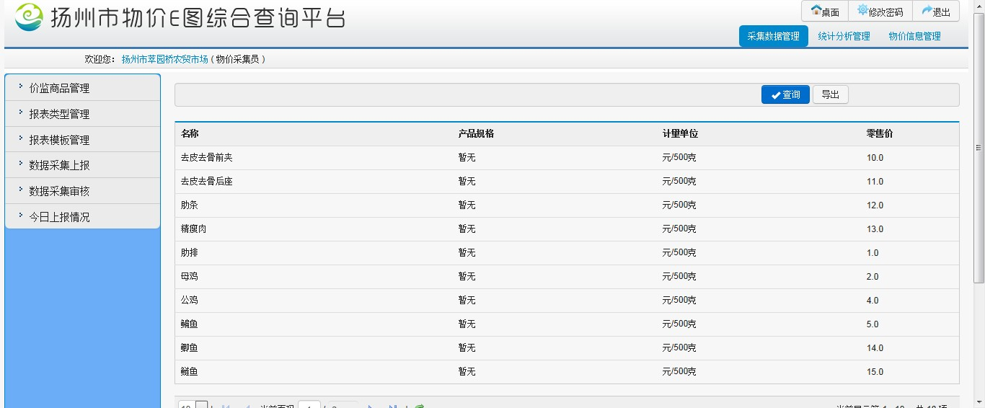

图 2-4-4（4）

1. 页面调整：点击可调整页面显示条数，并进行翻页，刷新等操作。

### 2.4.5 数据采集审核

该模块可对上报的数据进行修改和审核，初始页面如下：

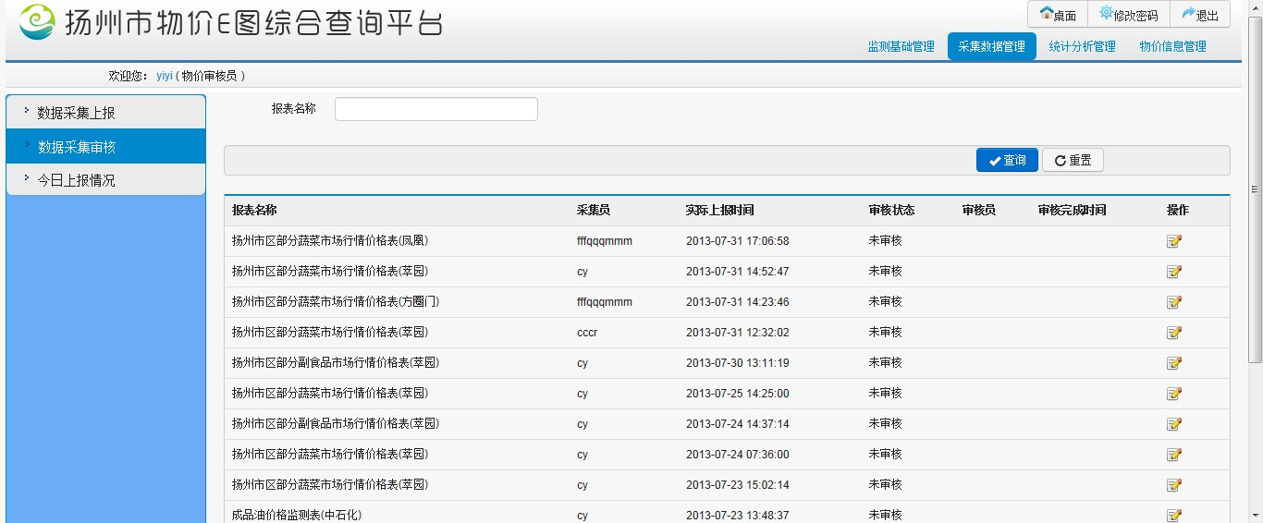

图 2-4-5（1）

1. 查询：可根据报表名称进行查询，点击清空查询条件。
2. 操作：点击操作进入模板审核页面，如下图：

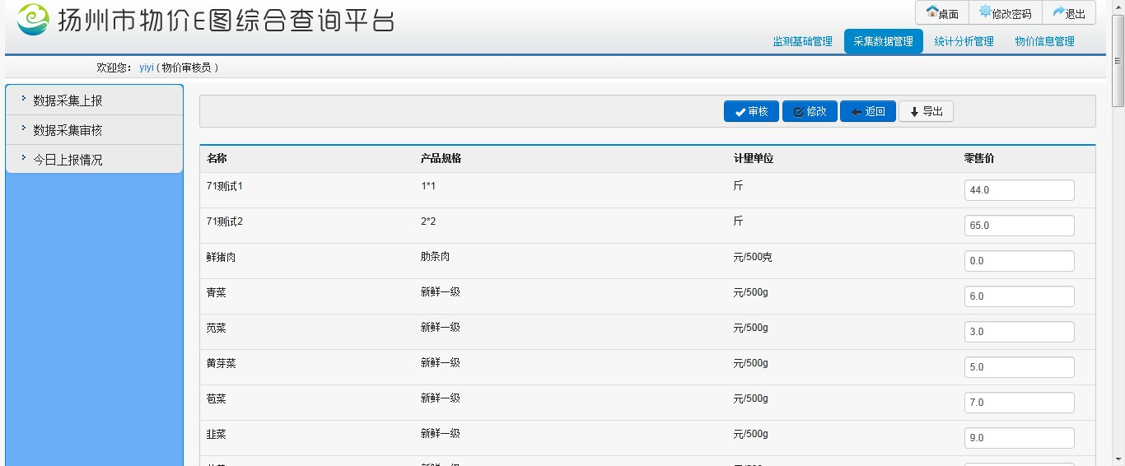

图 2-4-5（2）

1. 审核：点击可完成对模板的审核操作。

2）修改：修改价格后点击，可修改上报的商品价格。

3）返回：点击回到该模块初始页面。

4）导出：点击可将页面内容导入excel表格中。

### 2.4.6 今日上报情况

该模块可以查看各报表上报情况，初始页面如下：

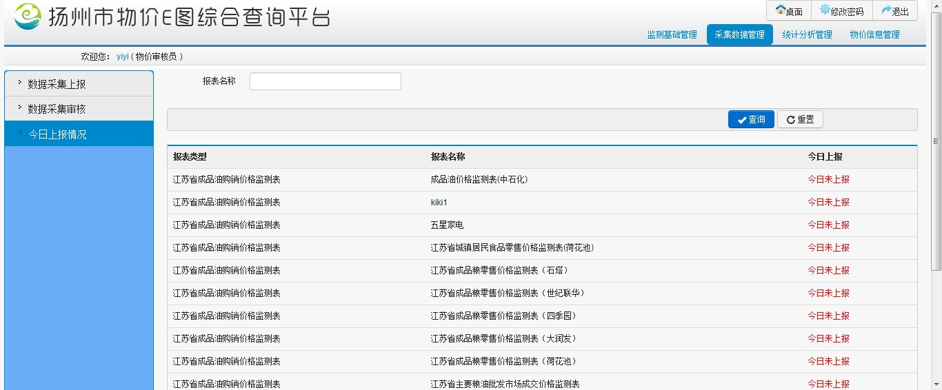

图 2-4-6

1. 查询：可以根据报表名称进行查询，点击清空查询条件。
2. 今日上报：可以查看报表当天的上报状态。

## 2.5 统计分析管理

该模块可对上报的商品数据进行统计和分析，包含以下几个模块：

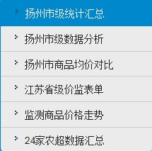

图2-5

### 2.5.1 扬州市级统计汇总

该模块可对扬州市级数据进行统计，初始页面如下图：

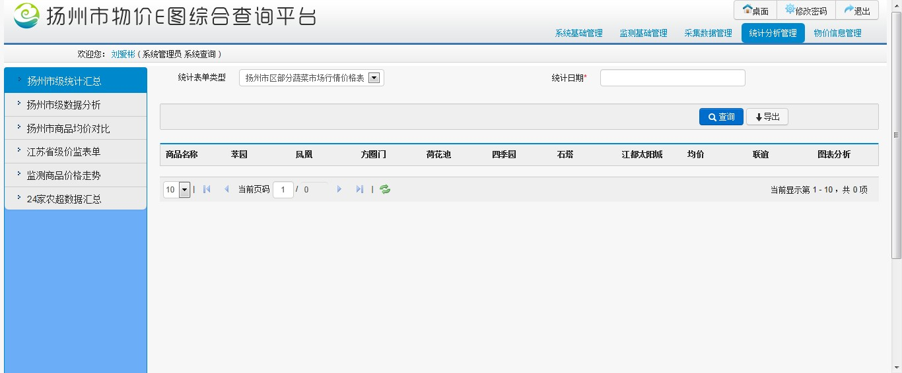

图 2-5-1（1）

1. 查询：可根据统计表单类型和统计日期进行查询。
2. 导出：查询结果出来后点击可将查询出的结果导入excel表格中。

### 2.5.2扬州市级数据分析

该模块可对扬州市级数据进行分析，初始页面如下：

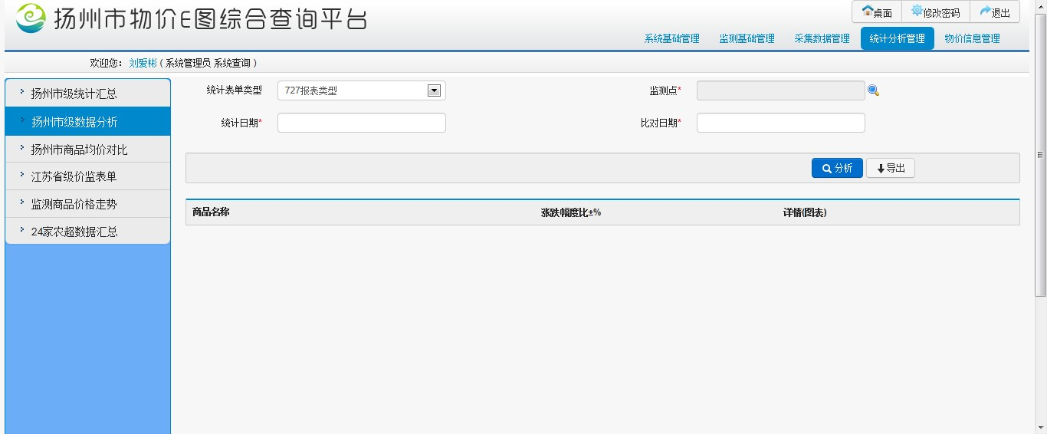

图 2-5-2（1）

1. 分析：可根据统计表单类型，监测点，统计日期，比对日期对数据进行分析。
2. 导出：分析结果出来后点击可将分析出的结果导入excel表格中。

### 2.5.3扬州市商品均价对比

该模块可对扬州市商品均价进行查询和对比，初始页面如下：

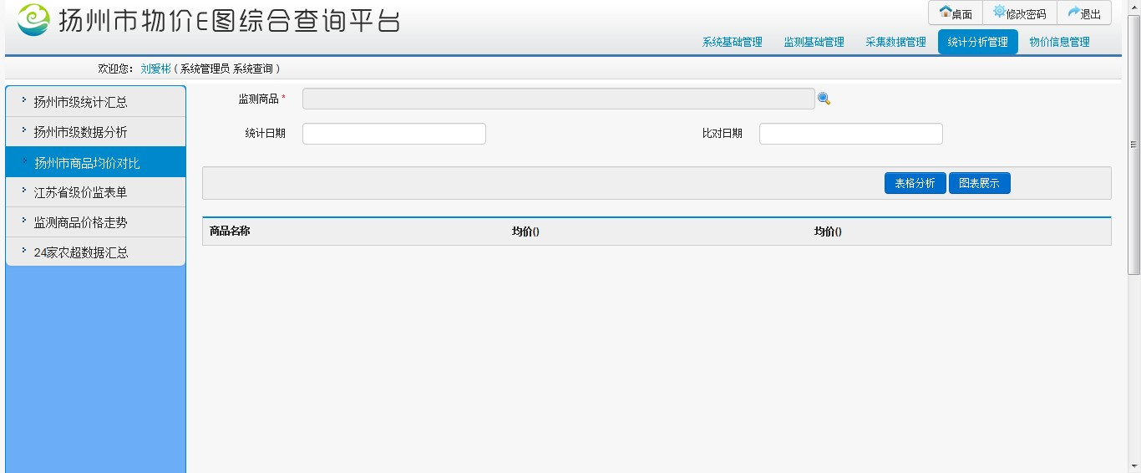

图 2-5-3（1）

1. 表格分析：可根据监测商品名称，统计日和对比日期等条件对扬州市商品均价进行查询和分析，结果用表格展示。
2. 图表展示：可将查询分析结果用图表展示出来，如下图所示：

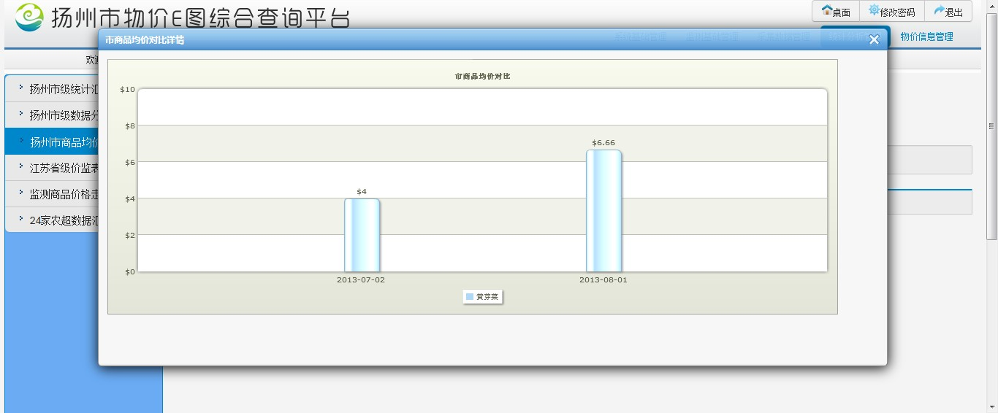

图 2-5-3（2）

### 2.5.4 江苏省级价监表单

该模块可对江苏省价监商品数据进行查询，初始页面如下：

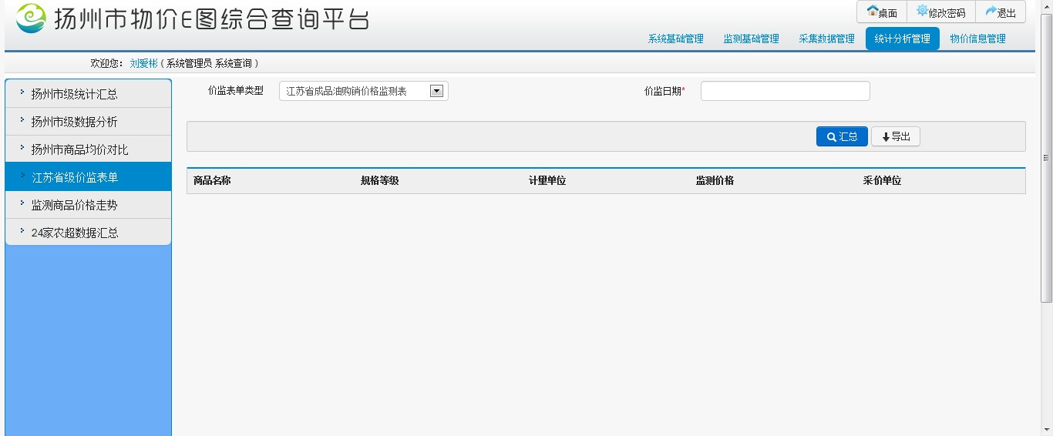

图 2-5-4

1. 汇总：可根据价监表单类型和价监日期查询江苏省价监商品数据。
2. 导出：汇总结果出来后点击可将查询出的结果导入excel表格中。

### 2.2.5 监测商品价格走势

该模块可查询所有价监商品价格走势，初始页面如下图：

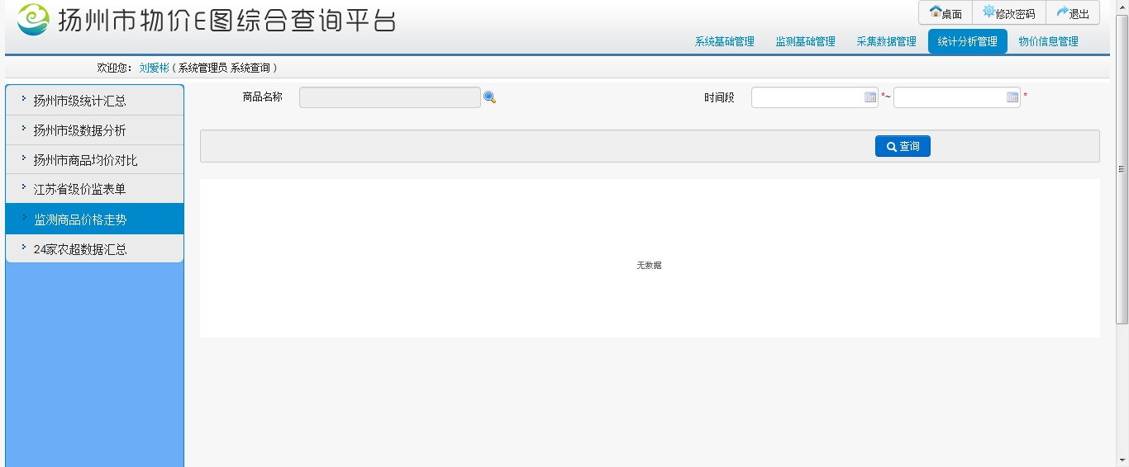

图 2-5-5（1）

1. 查询：可根据商品名称和时间段进行查询。

### 2.5.6 24家农超数据汇总

该模块可查询24家农超数据，初始页面如下图：

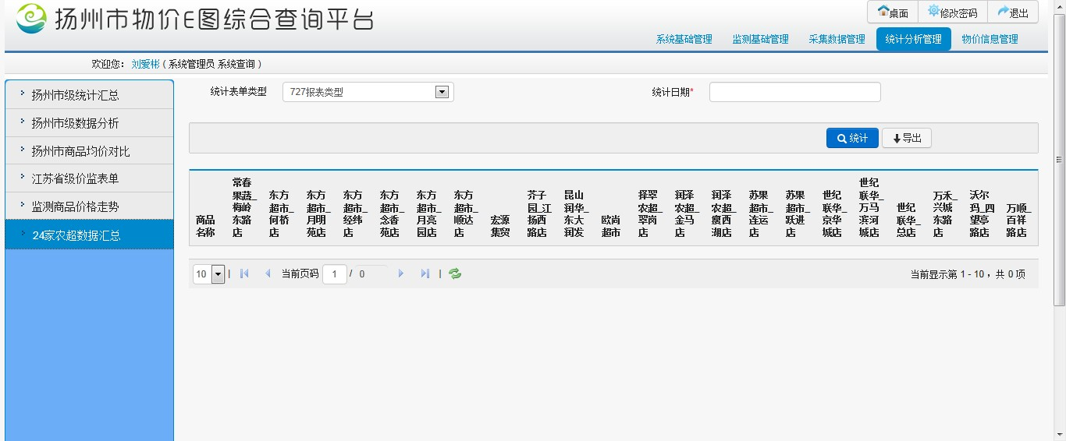

图 2-5-6（1）

1. 统计：可根据统计表单类型和统计日期统计24家农超数据。
2. 导出：统计结果查询出来后可点击将其导入excel表格中。

## 2.6物价信息管理

### 2.6.1房地产价格

该页面可对新的房地产价格进行导入，并可对已导入的内容进行修改，初始页面如下：

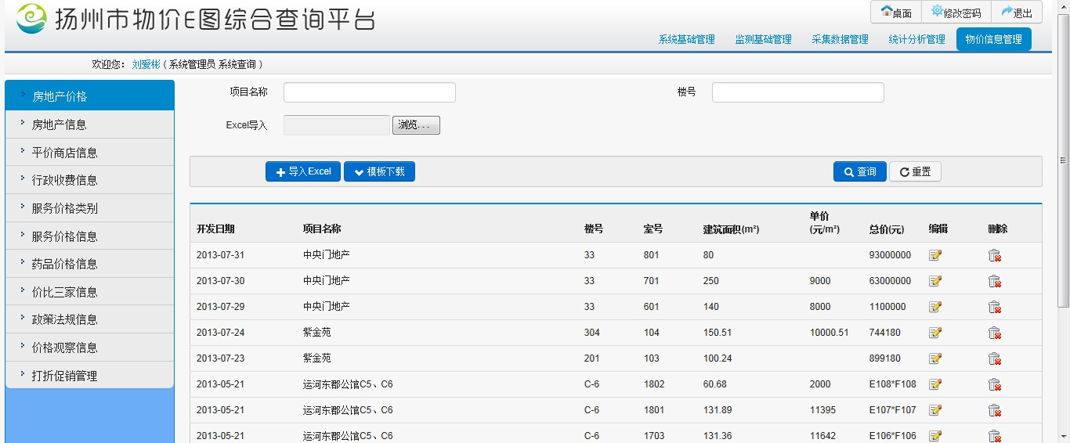

图2-6-1（1）

* 1. 模板下载：点击，下载并保存房地产价格模板（导入时必须使用该模板）。
  2. 导入excel:填写好下载的模板后，点击选择要导入的模板，点击，即可导入房产价格等信息。
  3. 查询：可通过项目名称，楼号进行搜索，点击清空搜索条件。
  4. 编辑：点击编辑图标，进入房地产编辑页面，初始页面如下：

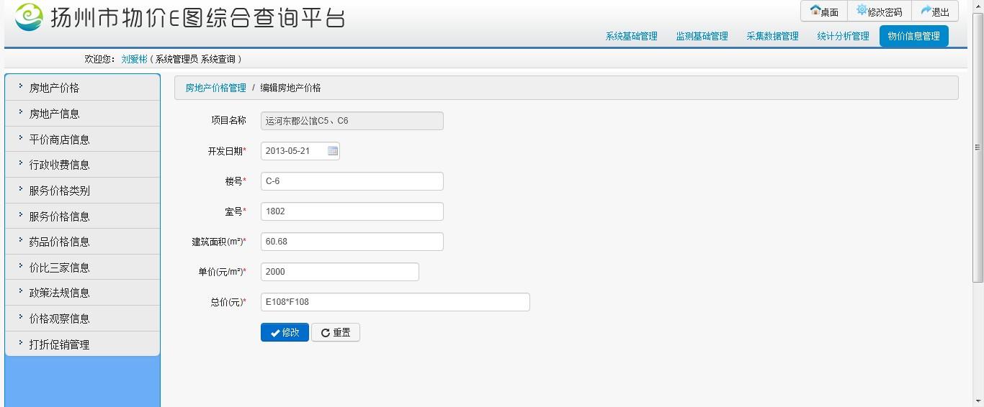

图 2-6-1（2）

1. 修改：修改信息后点击即可完成对房地产信息的修改。
2. 重置：点击回到修改前状态。
   1. 删除：点击删除图标将删除选中的房地产信息。

🕮说明：

* 导入时必须采用该模块下载的模板。
* 导入表格中单价和面积必须为数字，否则无法导入。

### 2.6.2 房地产信息

该页面可对导入的房地产信息进行修改等操作，初始页面如下：

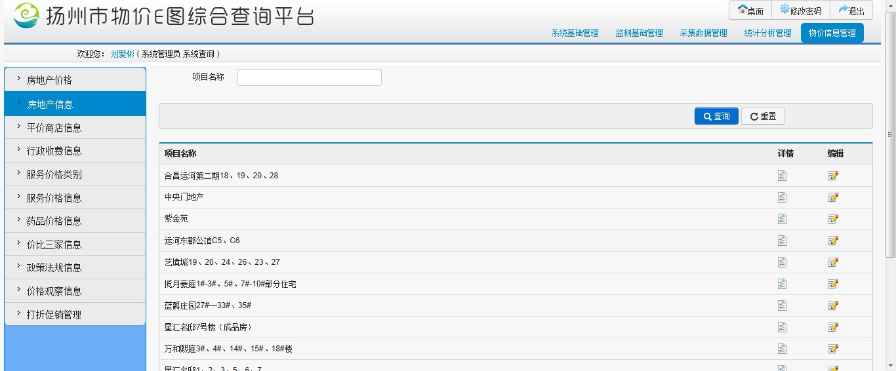

图 2-6-2（1）

1. 查询：可根据项目名称进行搜索，点击清空搜索条件。

2. 编辑：点击编辑图标进入房地产信息编辑页面，初始页面如下：

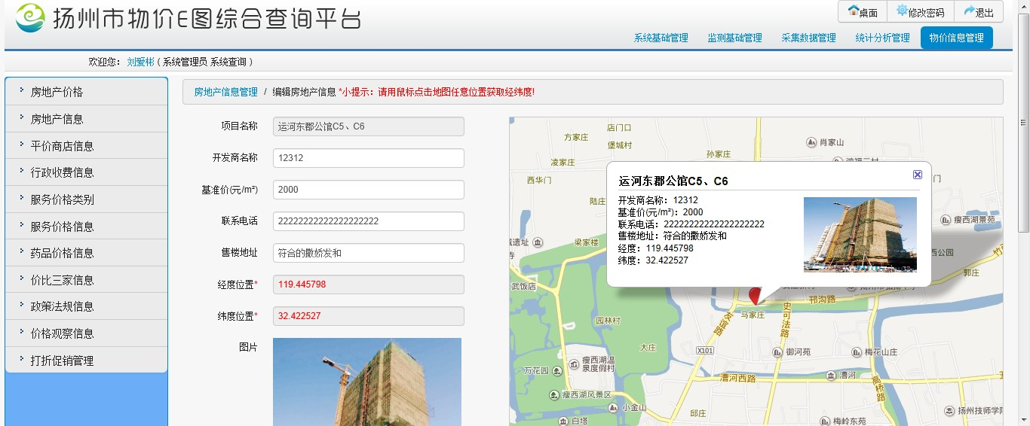

图 2-6-2（2）

1. 修改：修改信息后点击修改按钮即可完成对房地产信息的修改。
2. 重置：点击回复到修改前状态。
3. 点击详情可查看房地产详细信息，但不可进行修改，初始页面如下图：

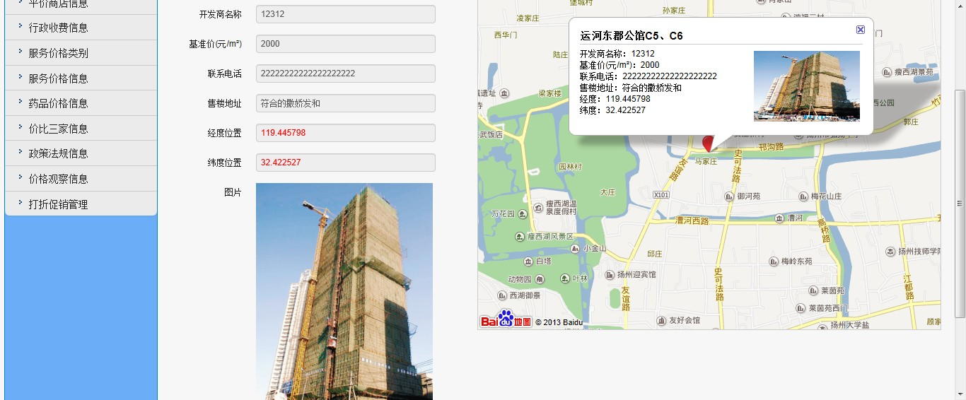

图 2-6-2（3）

🕮说明：

* 在房地产价格模块导入房地产信息后，导入的房地产名称会自动在这里显示，如果没有进入该模块填写房地产信息那么系统显示默认经纬度地址。

### 2.6.3 平价商店信息

该模块可以新建平价商店，编辑平价商店信息，初始页面如下图：

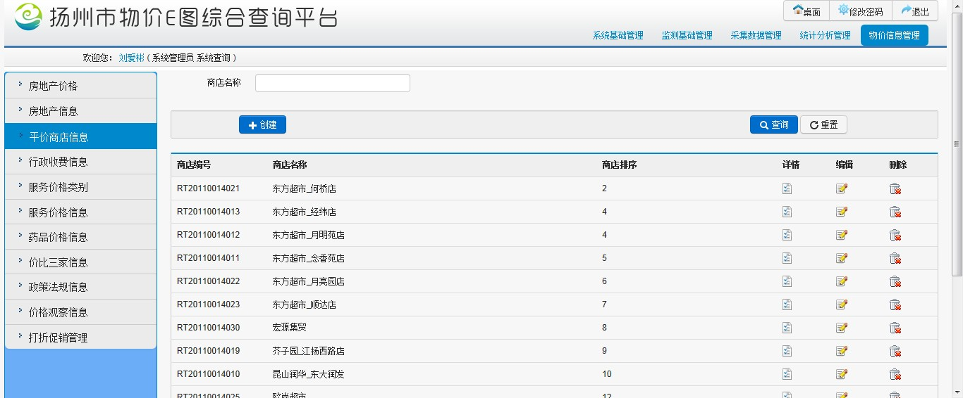

图 2-6-3（1）

1. 创建：点击创建进入平价商店创建页面，如下图：

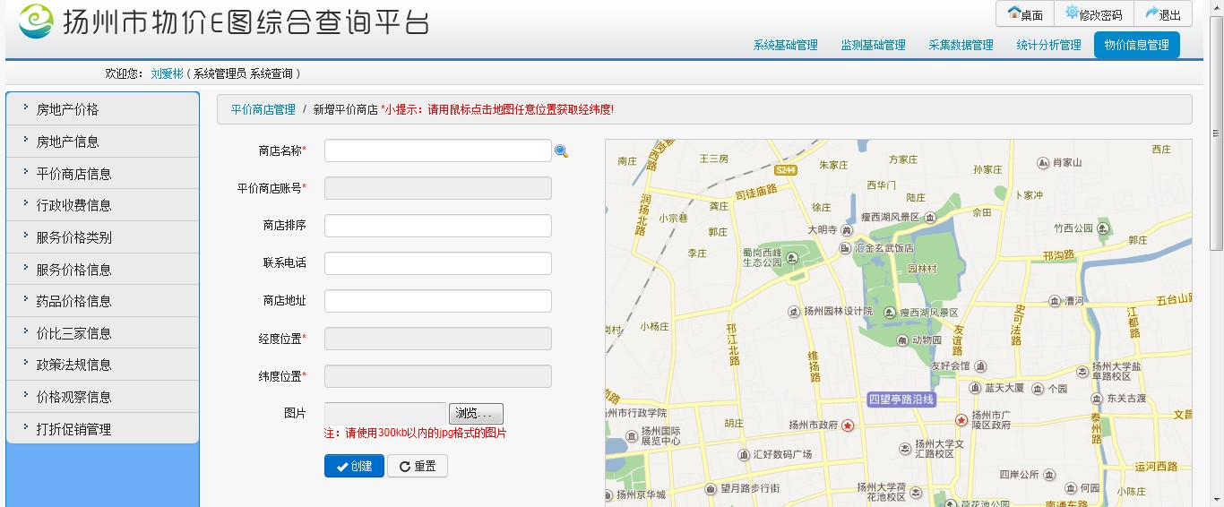

图 2-6-3（2）

1. 创建：填写各项信息后点击即可完成平价商店的创建。

2）重置：点击清空填写内容。

2. 查询：可根据商店名称进行搜索，点击清空搜索条件。

3. 编辑：点击编辑图标进入平价商店编辑页面，如下图：

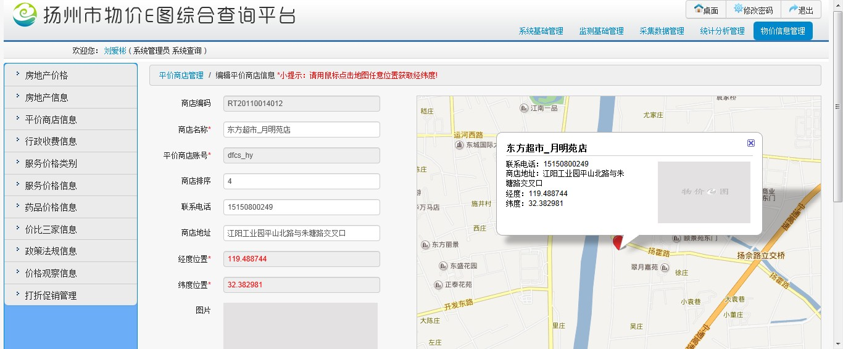

图2-6-3（3）

1. 修改：修改信息点击按钮即可完成对平价商店的修改。
2. 重置：点击回到修改前状态。
3. 详情：点击详情图标可查看平价商店信息，但不可进行修改，页面如下：

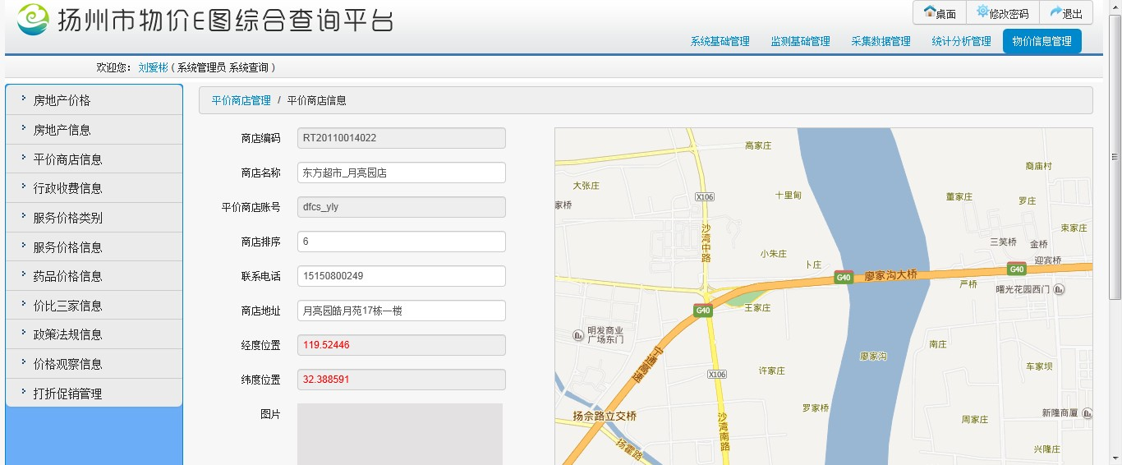

图2-6-3（4）

1. 删除：点击删除图标可删除平价商店。

🕮说明：

* 新增平价商店之前必须先新增监测点，并且勾选与之相对应的模板，之后在平价商店创建页面选择平价商店名称（新建的监测点名称）即可。

### 2.6.4 行政收费信息

该模块可以对行政收费信息进行管理，初始页面如下：

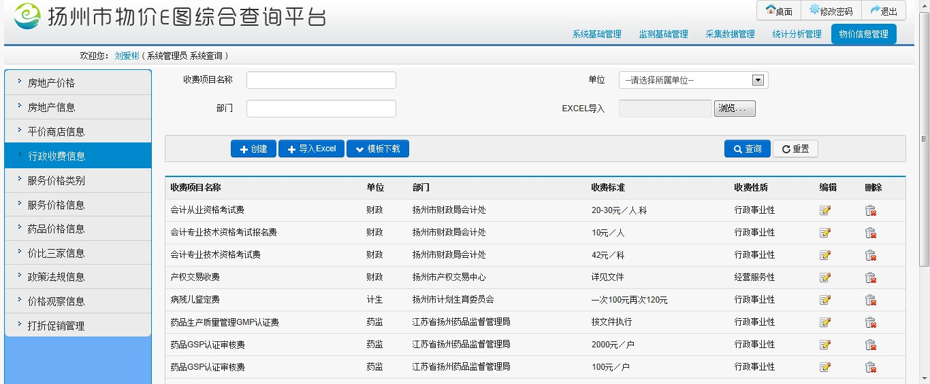

图2-6-4

该模块功能与2.6.1房地产价格功能相同。

🕮说明：

* 导入时必须采用该模块下载的模板。

### 2.6.5服务价格类别

该模块可对服务价格类别进行管理，初始页面如下：

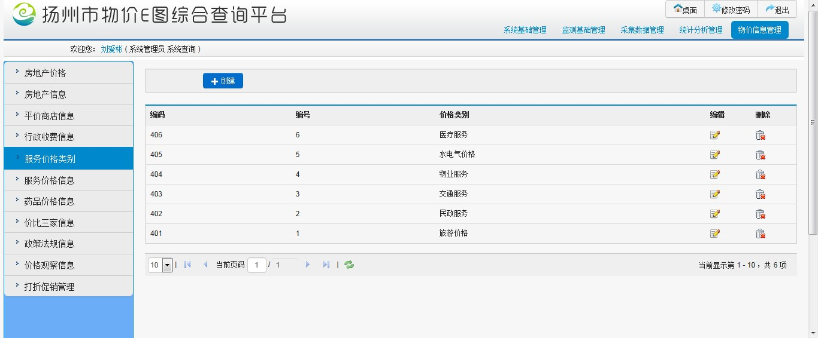

图2-6-5（1）

1. 创建：点击进入服务价格类别创建页面，初始页面如下：

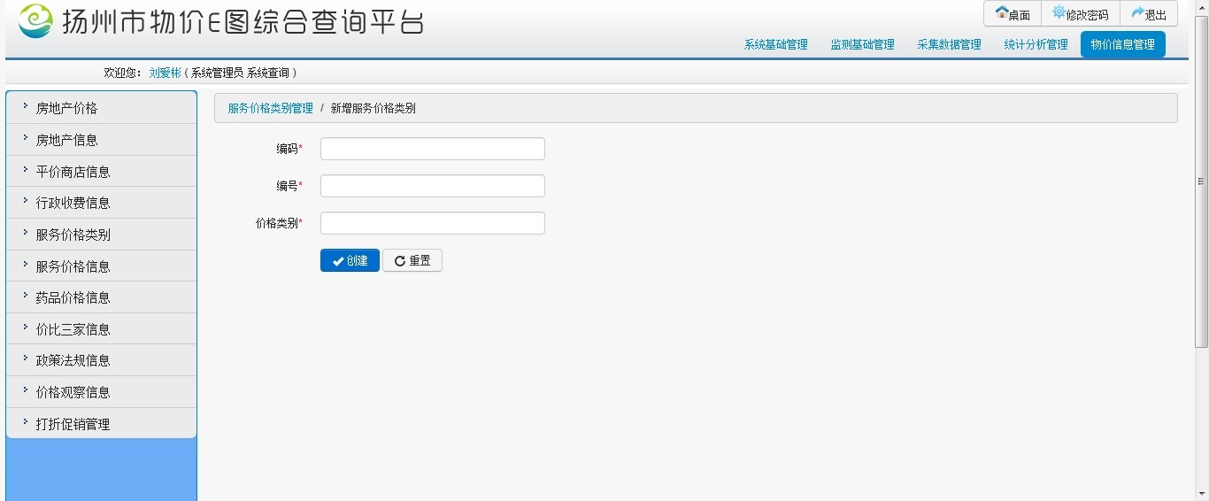

图2-6-5（2）

1. 创建：填写信息后点击即可新增服务价格类别
2. 重置：点击重置清空填写内容。
3. 编辑：点击编辑图标进入编辑页面，页面如下：

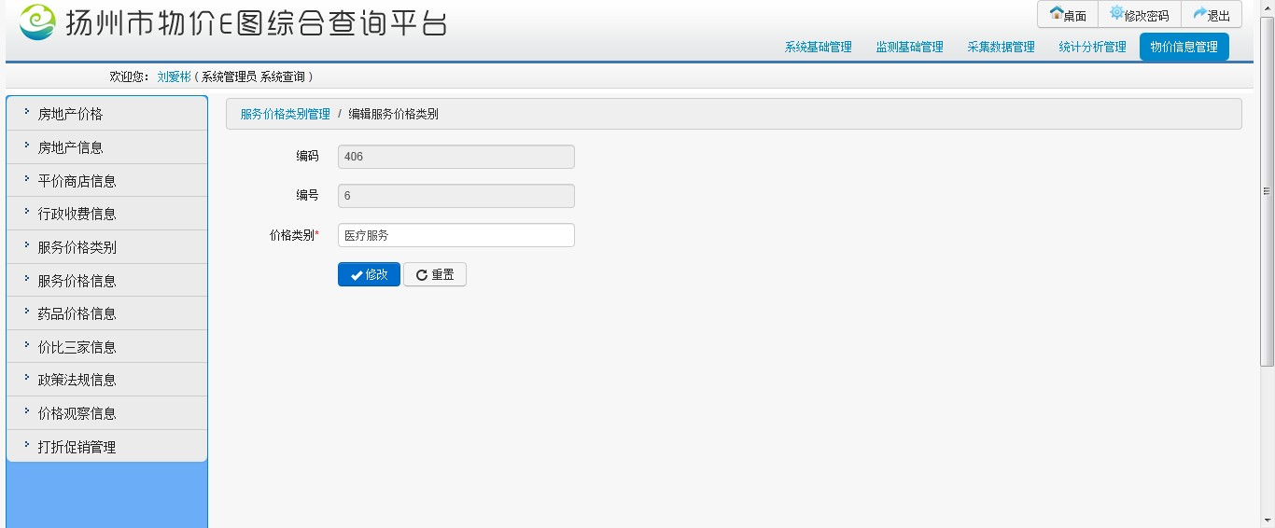

图2-6-5（3）

1. 修改：修改价格类别名称后点击按钮即可完成修改。

2）重置：点击回到修改前状态。

3.删除：点击删除图标可删除选中的服务类别。

🕮说明：

* 价格类别下有服务价格信息时无法删除，需先删除下属价格信息。

### 2.6.6服务价格信息

该模块可对服务价格信息进行管理，初始页面如下：

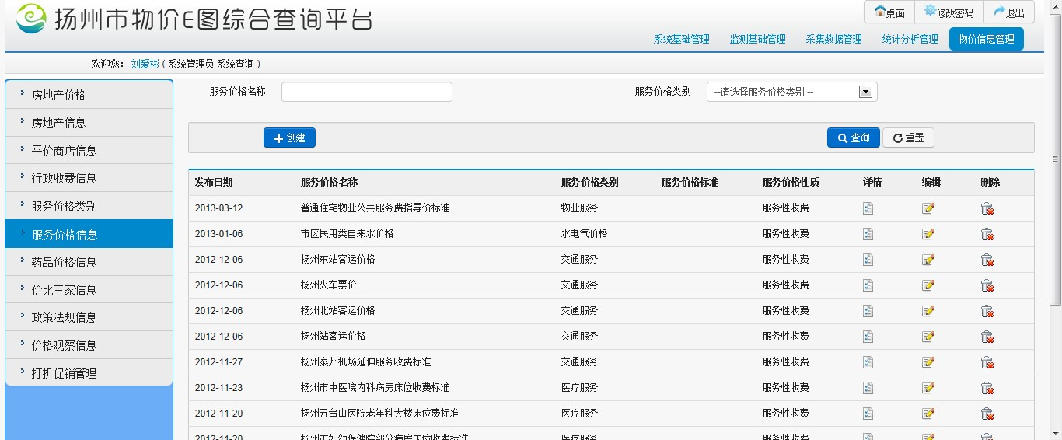

图2-6-6（1）

1. 创建：点击按钮进入服务价格创建页面，页面如下：

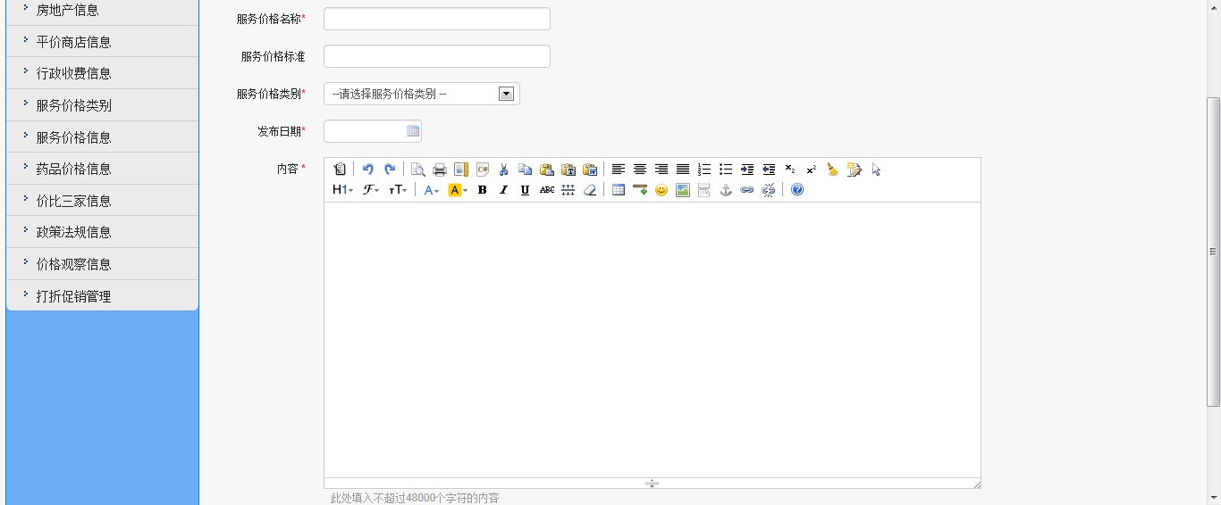

图2-6-6（2）

1. 创建：填写内容后点击，即可新建服务价格信息。
2. 重置：点击清空填写内容。
3. 查询：可根据服务价格名称和服务价格类别进行查询，点击清空搜索条件。
4. 详情：点击详情图标可打开服务价格详情页面，查看详细信息，页面如下：

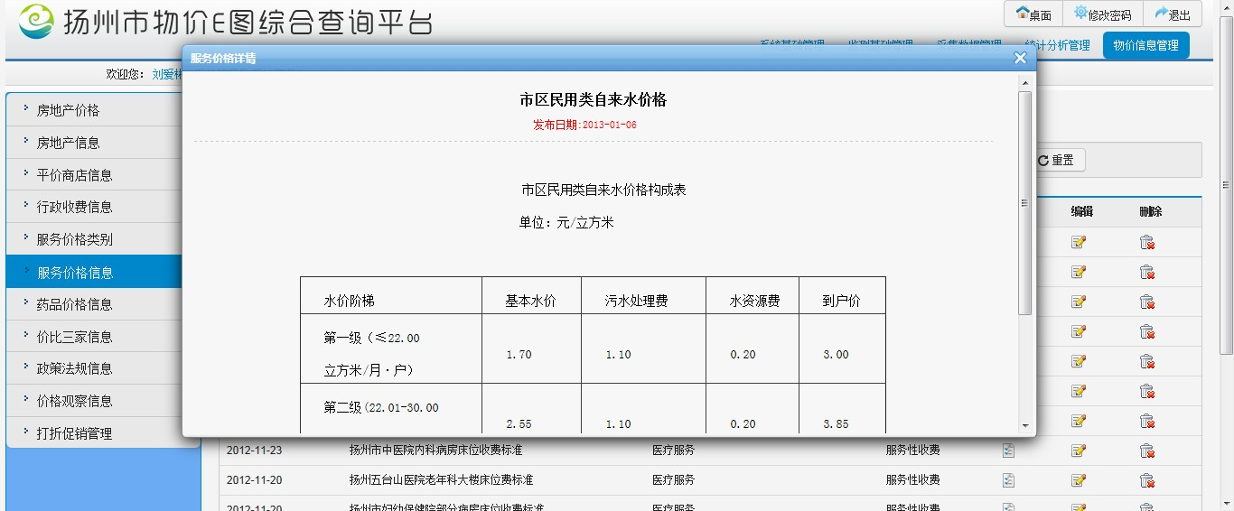

图2-6-6（3）

1. 编辑：点击编辑图标可进入服务价格信息编辑页面，对相关信息进行编辑，页面如下：

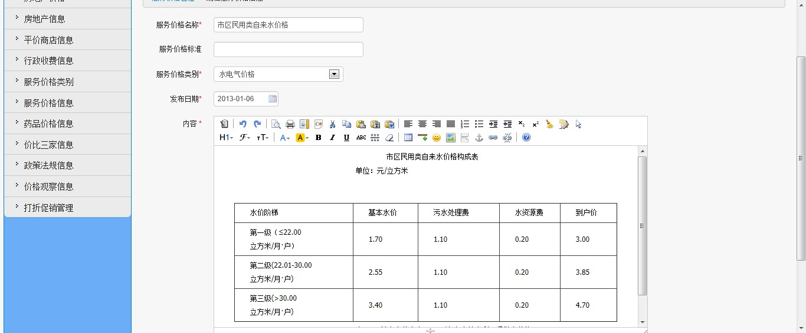

图2-6-6（4）

1. 修改：修改内容后点击按钮即可完成修改操作。
2. 重置：点击按钮回到修改前状态。
3. 删除：点击删除图标可删除选中的服务价格。

### 2.6.7药品价格信息

该模块可对药品价格进行管理，初始页面如下：

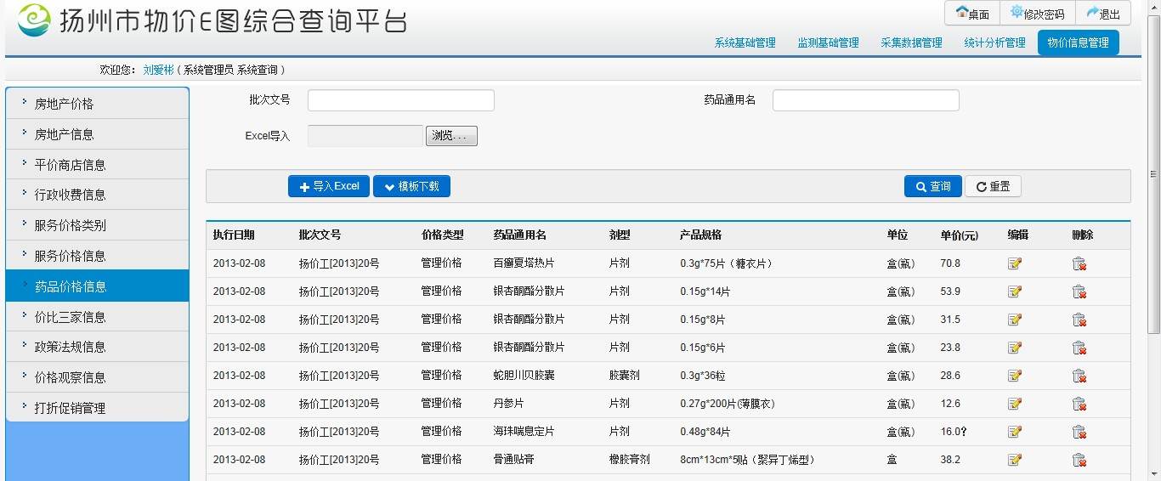

图2-6-7

该模块功能与2.6.1房地产价格功能相同。

### 2.6.8价比三家信息

该模块可对价格信息进行管理，初始页面如下：

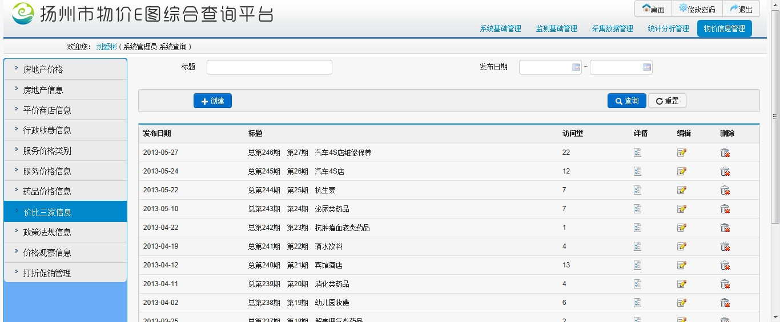

图2-6-8

该模块功能与2.6.6服务价格信息功能相同。

### 2.6.9 政策法规信息

该模块可对政策法规信息进行管理，初始页面如下：

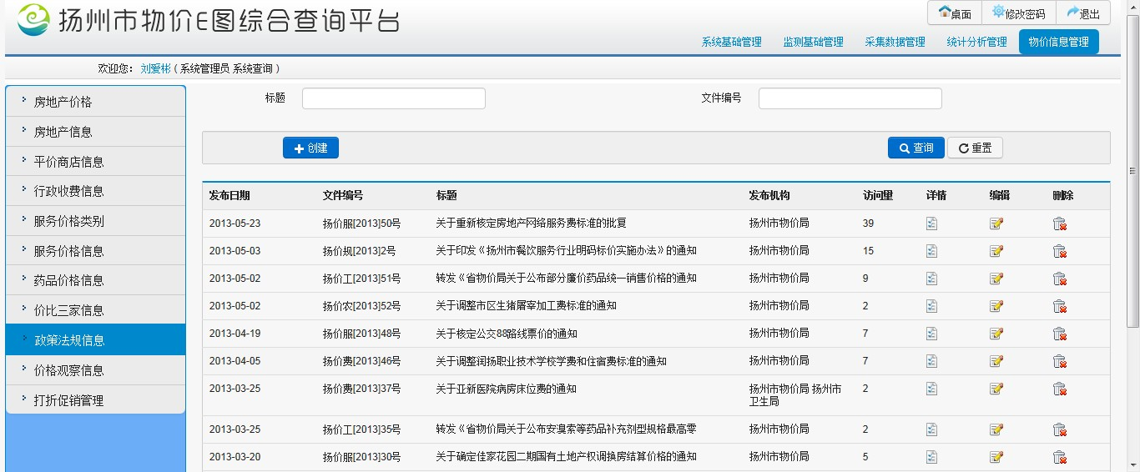

图2-6-9

该模块功能与2.6.6服务价格信息功能相同。

### 2.6.10 价格观察信息

该模块可对价格观察信息进行管理，初始页面如下：

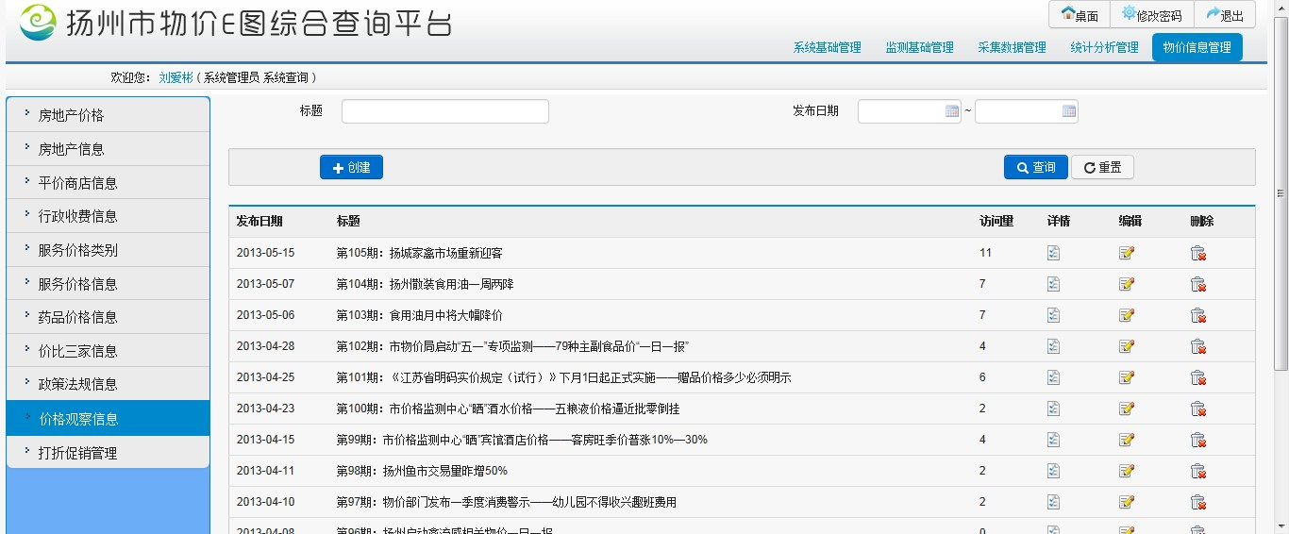

图2-6-10

该模块功能与2.6.6服务价格信息功能相同。

🕮说明：

* 新建和编辑页面勾选就会向安装了该apk的手机推送消息。

### 2.6.11 打折促销管理

该模块可对打折促销信息进行管理，初始页面如下：

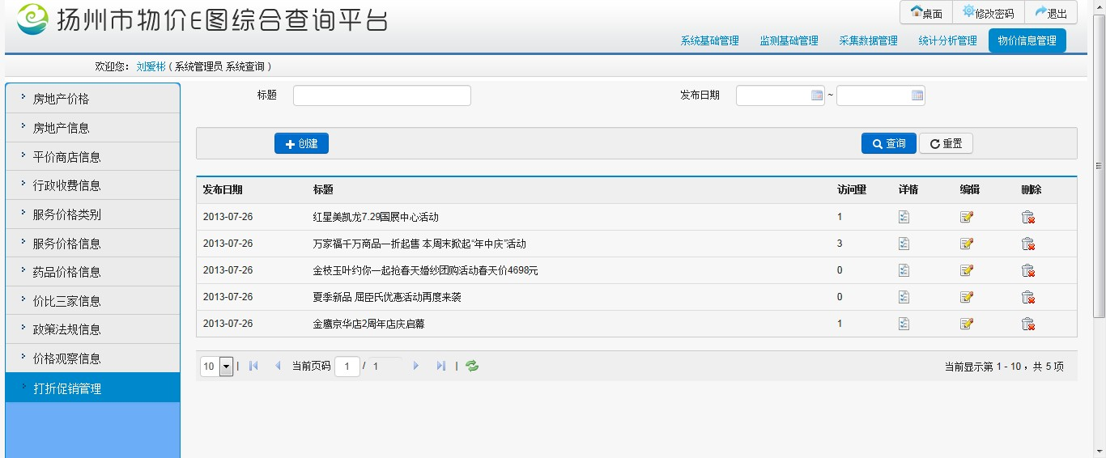

图2-6-11

该模块功能与2.6.6服务价格信息功能相同。

🕮说明：

* 新建和编辑页面勾选就会向安装了该apk的手机推送消息。

# 3. 手机端

## 3.1 登陆

## 3.1.1 下载及安装

使用手机浏览器进入 [http://222.189.216.110:8888/wjet/down/wjet.apk](%20http://222.189.216.110:8888/wjet/down/wjet.apk)，进行该程序的手机软件下载。下载后可直接安装。

## 3.1.2 登陆

本软件安装完毕后，可在手机应用程序中找到本软件图标，点击后即可进行登陆。登陆页面如图3-1-1,如不需要登录则可点击左上角，进入物价E图首页，如图3-1-2。

首页点击每日菜价则地图上显示用户附近的菜场（能显示的菜场包括萃园，凤凰，方圈门，荷花池，四季园，石塔，联谊），点击平价商店则显示用户附近的平价商店，点击房地产价格则显示用户附近的房产信息，点击更多信息进入主界面，如图3-1-3.

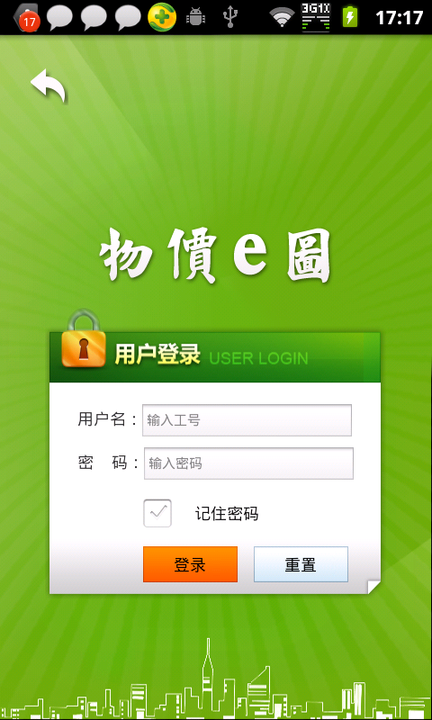 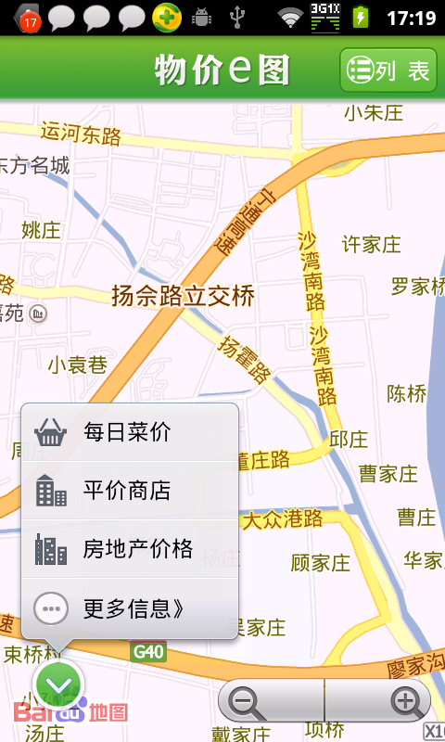

图3-1-1 图3-1-2

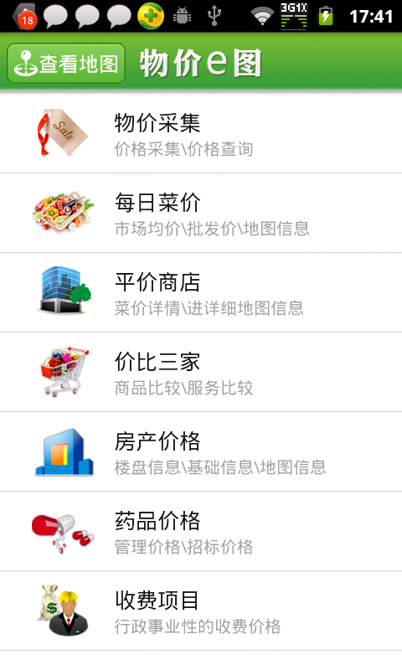

图3-1-3

## 3.2物价采集

该模块可以采集物价信息,如果打开软件后已登录则点击主菜单中的物价采集即可进入模板列表，否则需先登录，模板列表页面如图3-2-1,选择一个模板，点击进入商品上报页面，如图3-2-2，点击商品即可填写商品价格，如图3-2-3，点击【确定】完成商品价格填写，点击【取消】取消价格填写操作，当商品价格填写完成后点击图3-2-2中的【上报】按钮即可完成商品价格上报操作，点击左上【返回】按钮回到模板列表页面。

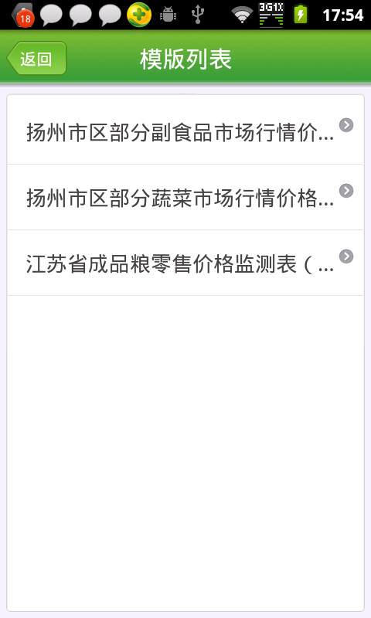 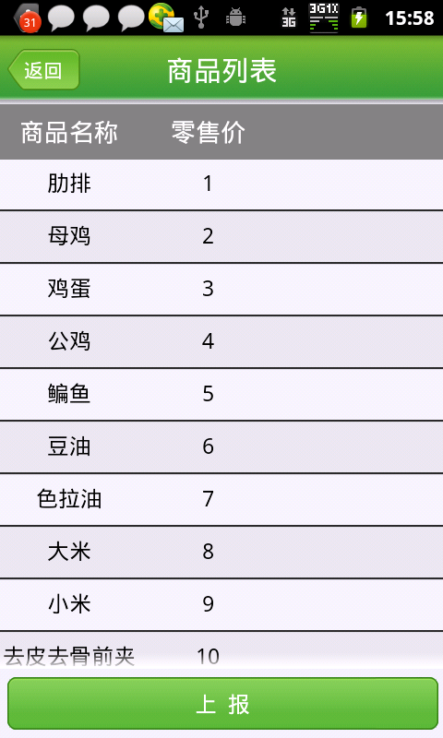

图3-2-1 图3-2-2

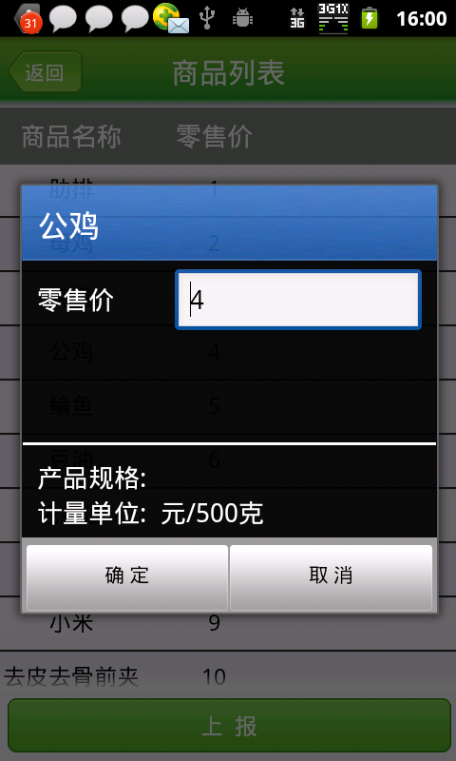

图3-2-3

🕮说明：

* 该模块仅物价局采集人员有权限操作。

## 3.3每日菜价

该模块可以查看市场均价和市场批发价，以及各菜场的菜价，如图3-3-1,点击某个菜场，便可进入菜价详细页，如图3-3-2,点击日期可以弹出日期设置框，选择对应的日期，然后点击搜索，便能查到那天的菜价,如图3-3-3。

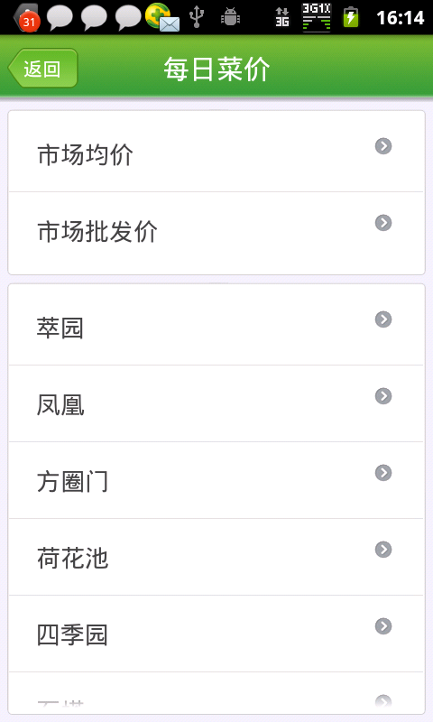 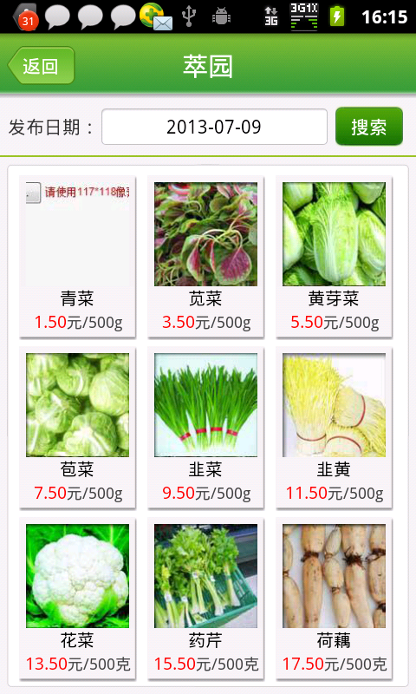 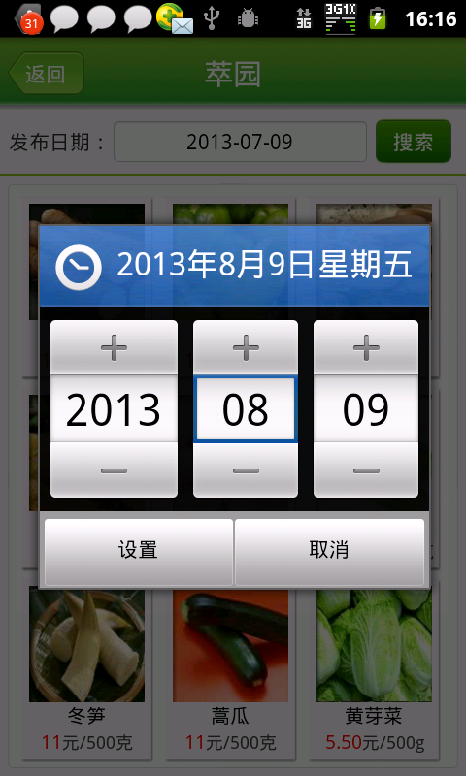

图3-3-1 图3-3-2 图3-3-3

## 3.4平价商店

该模块可查看平价商店相关信息，点击“平价商店”，进入商店列表页，如图3-4-1，点击某个商店，便进入地图详细页，如图3-4-2，可查看平价商店的详细地理位置，点击我的位置或起点位置可查看用户所在位置，点击终点位置可查看商店所在位置，点击商品列表右侧  便可进入菜价详细页面，如图3-4-3，点击日期可以弹出日期设置框，选择对应的日期，然后点击搜索，便能查到那天商店的菜价。

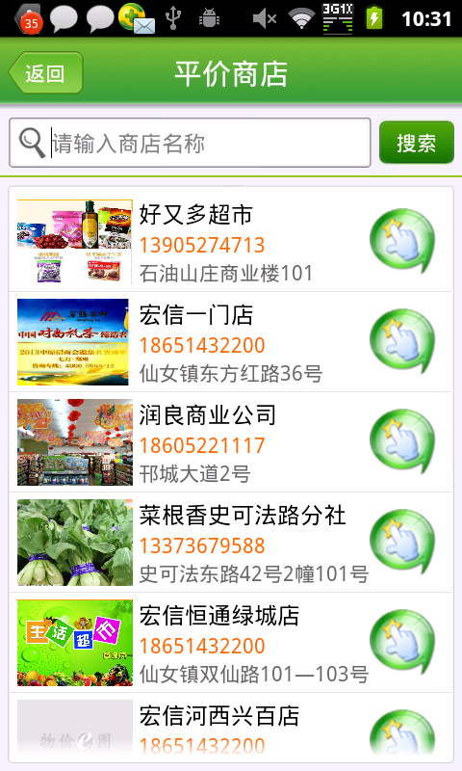 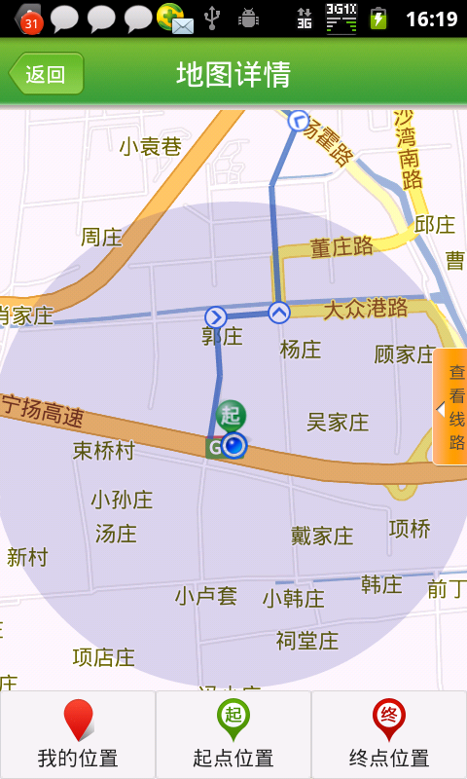 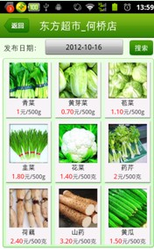

图3-4-1 图3-4-2 图3-4-3

## 3.5价比三家

该模块可查看价比三家的信息，点击“价比三家”，进入列表页面如图3-5-1，在文本框中输入内容，点击“搜索”按钮，可以查到相关信息，点击某个标题，便跳到价比三家详细页面，可浏览详细信息如图3-5-2。

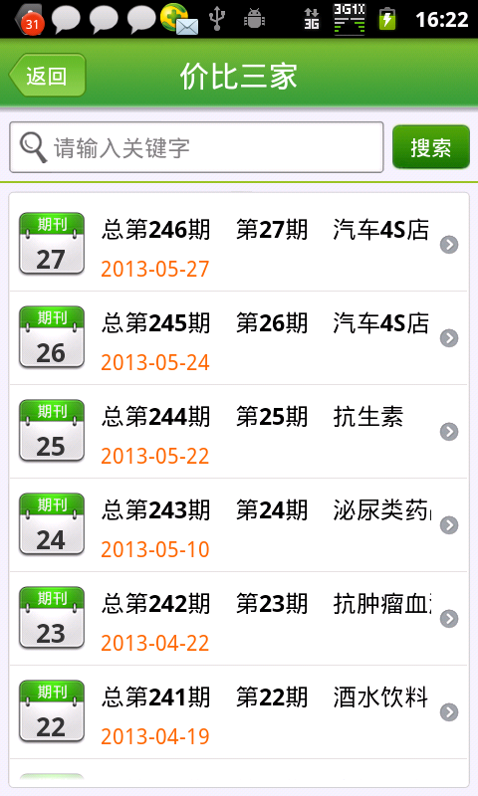 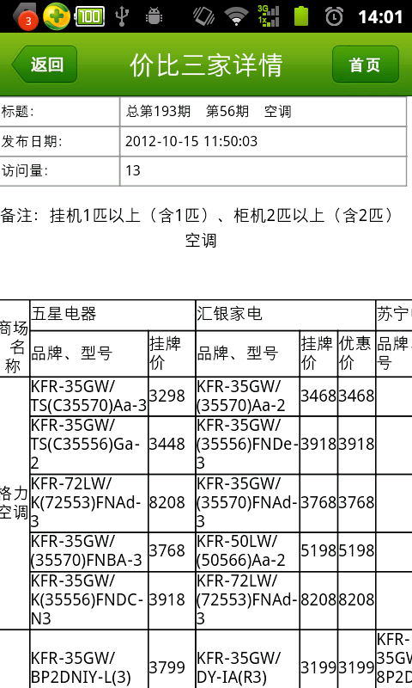

图3-5-1 图3-5-2

## 3.6 房产价格

该模块可查看各个房产价格，点击“房产价格”，进入房产列表页面，如图3-6-1，可根据面积和单价进行搜索，点击某个房产跳到房产详细介绍页，如图3-6-2，点击地址可查看房产详细地理位置以及到达路线，。如图3-6-3

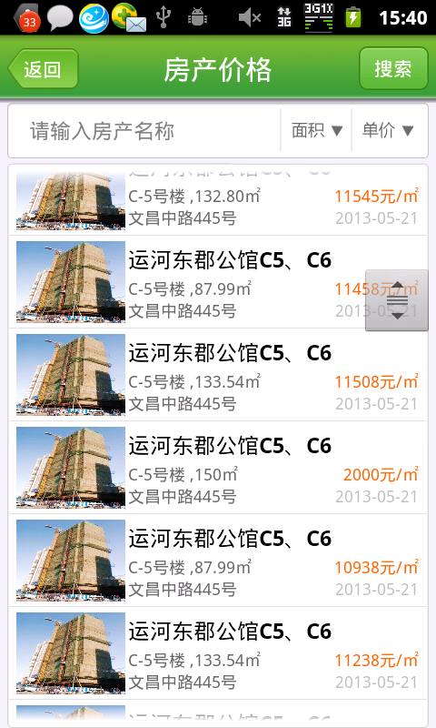 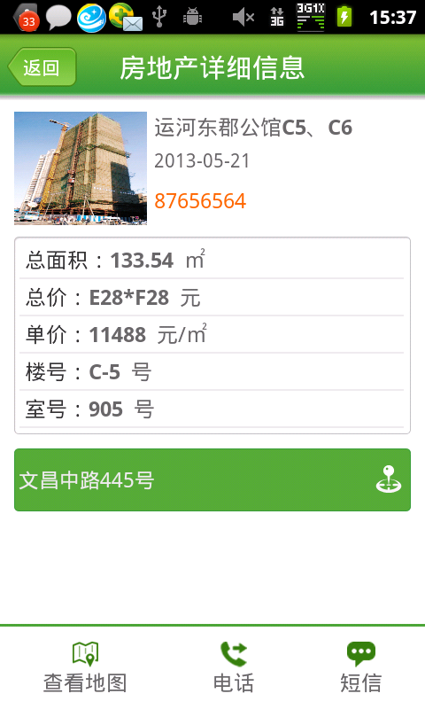

图3-6-1 图3-6-2

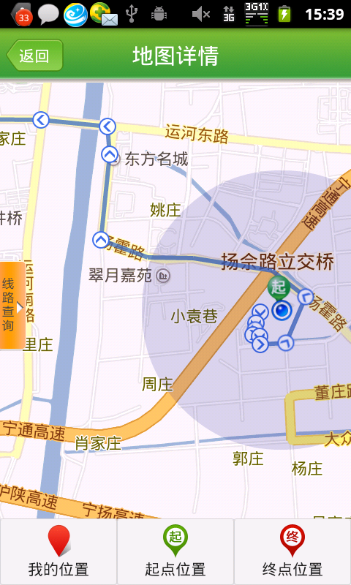

图3-6-3

## 3.7 药品价格

该模块可查看药品价格信息，药品价格包括“管理价格”和“招标价格”两部分，如图3-7-1，点击“管理价格”跳到药品管理价格列表页面，如图3-7-2，可根据药品名称进行搜索，点击某个药品，跳到药品详细信息页浏览信息，如图3-7-3。（招标价格相同）

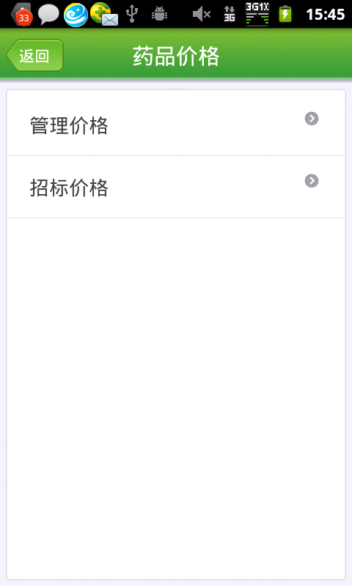 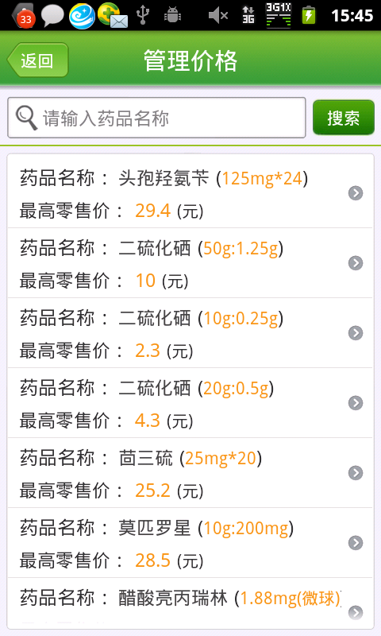 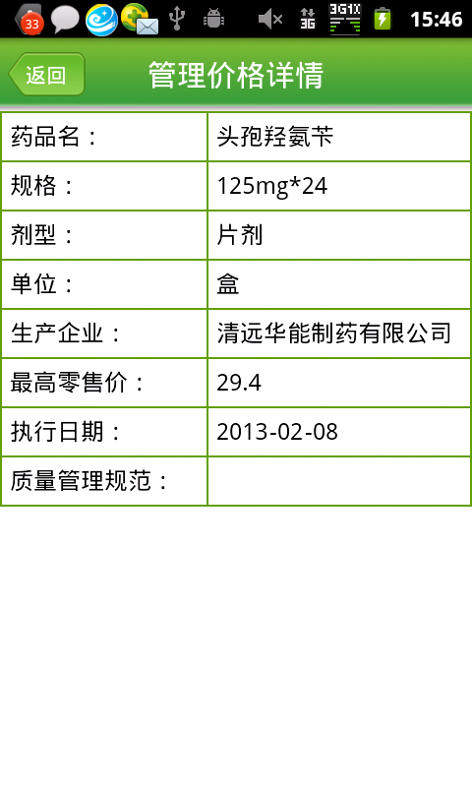

图3-7-1 图3-7-2 图3-7-3

## 3.8 收费项目

该模块可查看收费项目信息， 收费项目包括“行政事业性收费”和“服务价格”两个部分，如图3-8-1，点击“行政事业性收费”跳转到信息搜索页面，如图3-8-2，根据页面提示搜索相关信息，点击标题可查看信息详情，如图3-8-3。点击“服务价格”跳转到服务价格列表页面，如图3-8-4，点击标题可查看详情，如图3-8-5。

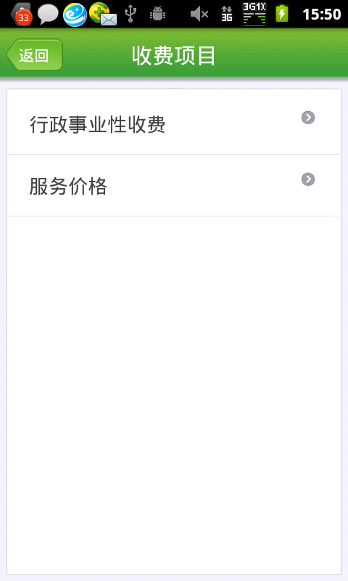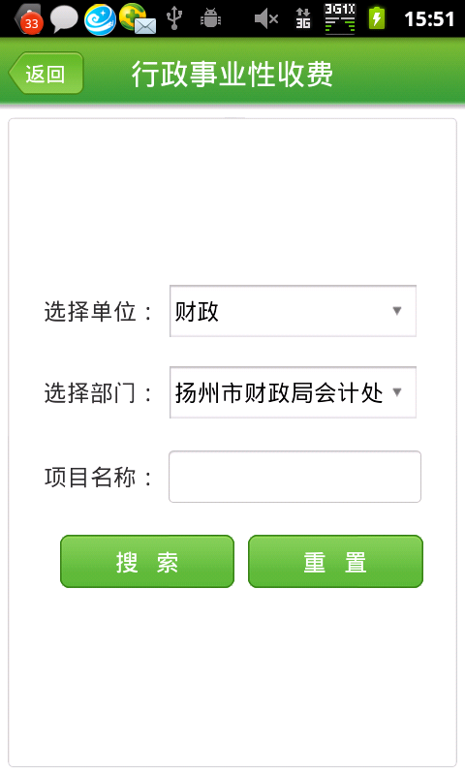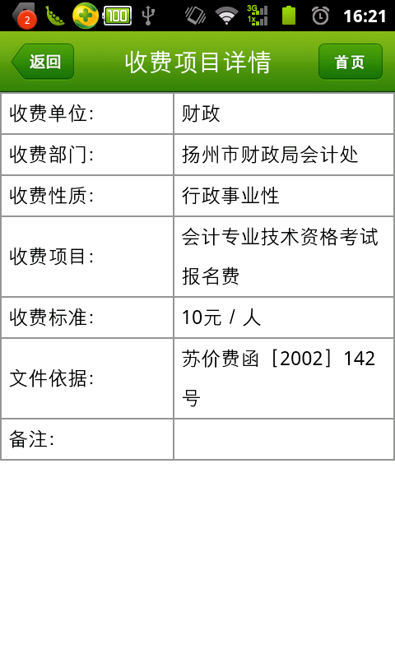

图3-8-1 图3-8-2 图3-8-3

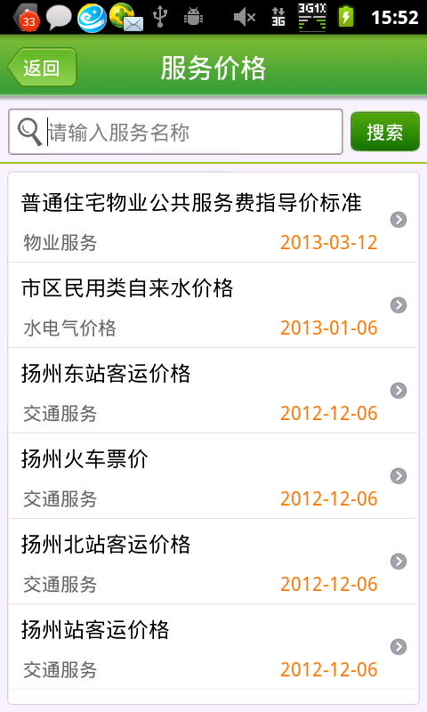 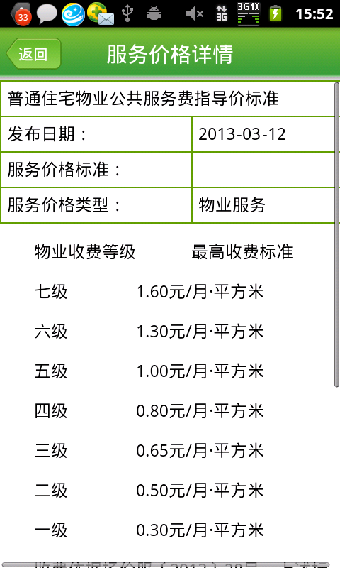

图3-8-4 图3-8-5

## 3.9政策法规

该模块可查看政策法规信息。点击“政策法规”跳到政策法规列表页面，如图3-9-1，点击某条规定跳到政策法规详细页浏览详细信息，如图3-9-2。

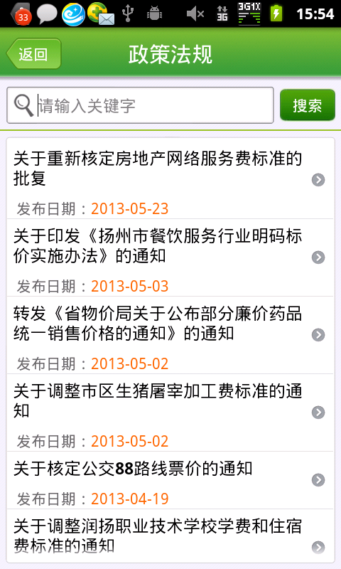 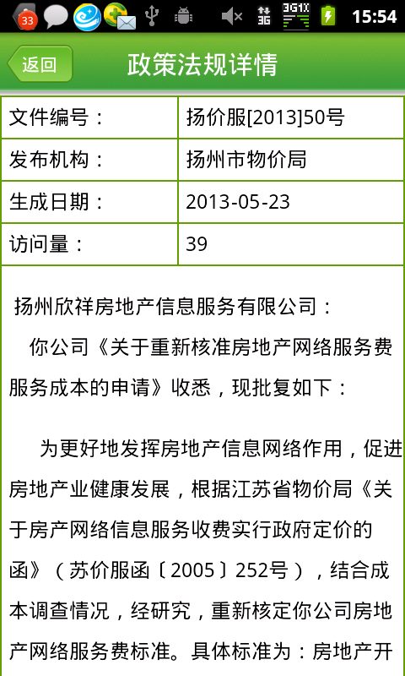

图3-9-1 图3-9-2

## 3.10价格观察

该模块可查看价格观察信息，后台如果勾选推送则会向手机端推送信息。点击“价格观察”跳到价格观察列表页面，如图3-10-1，点击某条信息跳到信息详细页浏览详细信息，如图3-10-2。

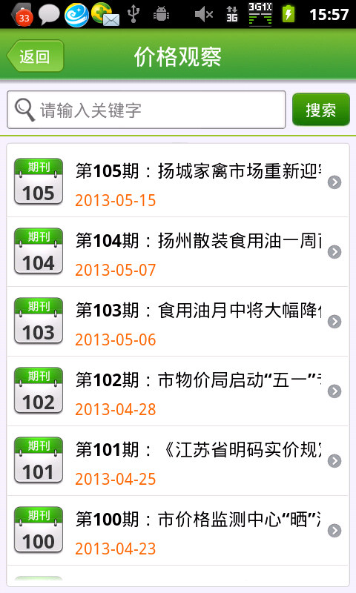 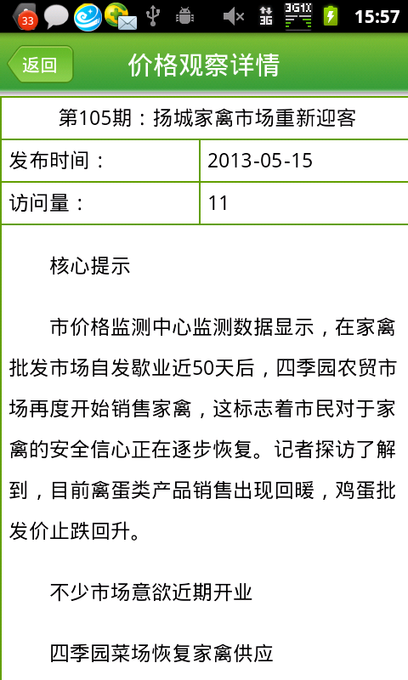

图3-10-1 图3-10-2

## 3.11打折促销

该模块可查看各店铺的打折信息，后台如果勾选推送则会向手机端推送信息。点击“打折促销”跳到打折促销列表页面，如图3-11-1，点击某条信息跳到信息详细页浏览详细信息，如图3-11-2。

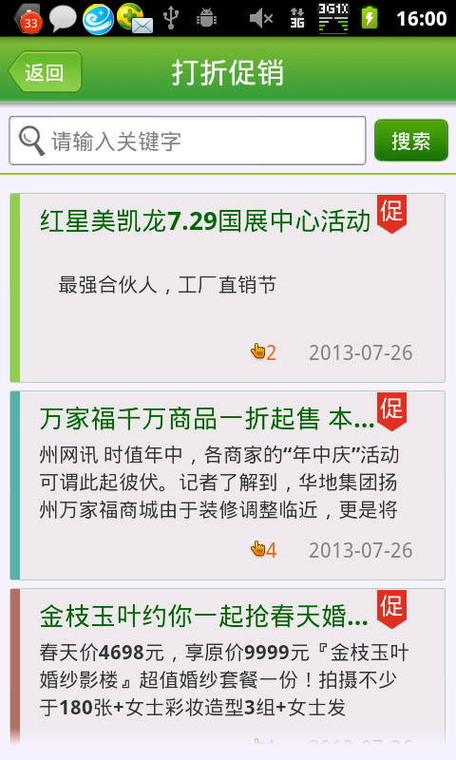 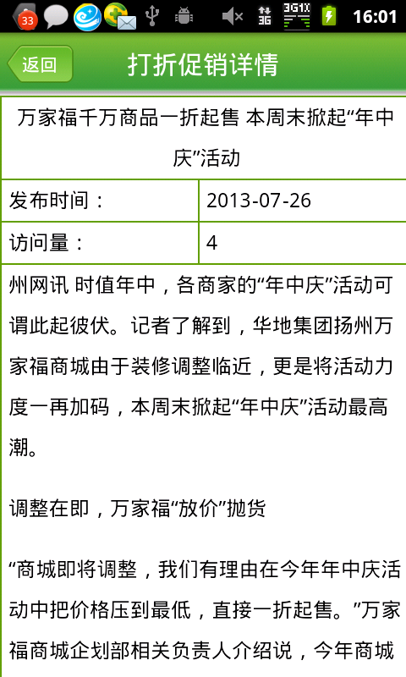

图3-11-1 图3-11-2